Міністерство освіти та науки України

Харківський національний університет радіоелектроніки

Кафедра Інформатики

Звіт

з лабораторної роботи №2

з дисципліни «Нереляційні бази даних»

Виконав: Перевірив:

Ст.гр. ІТІНФ-20-1 доц. кафедри Інформатики

Самченко С. О. Тітова О. В.

Харків 2022

**Мета роботи:** Вивчення основних можливостей нереляційної СУБД MongoDB, отримання практичних навичок у встановленні, створенні схеми, побудові запитів.

**Хід роботи:**

1) Створення колекцій з предметної області «каталог аптек».

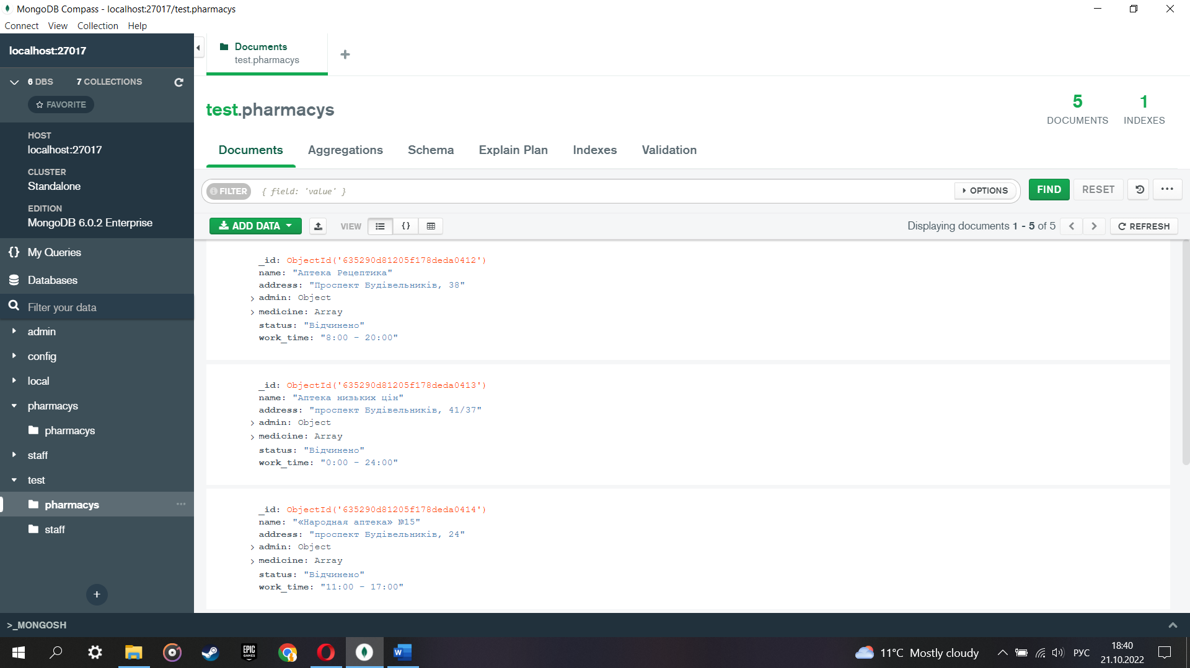

Рис. 1 – колекція аптек

Скрипт заповнення полів колекції **pharmacys**

db.pharmacys.insertMany([

    {

        "name": "Аптека Рецептика",

        "address": "Проспект Будівельників, 38",

        "admin": {"name": "Петров О. В.", "age": 31},

        medicine: [

                   {"name": "Стрепсілс", "capacity": 10},

                   {"name": "Орасепт", "capacity": 15},

                   {"name": "Цитрамон", "capacity": 50},

                   {"name": "Німесил", "capacity": 21}

                ],

        "status": "Відчинено",

        "work_time": "8:00 - 20:00"

    },

    {

        "name": "Аптека низьких цін",

        "address": "проспект Будівельників, 41/37",

        "admin": {"name": "Антонов В. Г.", "age": 30},

        medicine: [

                   {"name": "Йод", "capacity": 100},

                   {"name": "Лоратадін", "capacity": 25},

                   {"name": "Цитрамон", "capacity": 57},

                   {"name": "Чорне вугілля", "capacity": 40},

                   {"name": "Німесил", "capacity": 34}

                ],

        "status": "Відчинено",

        "work_time": "0:00 - 24:00"

    },

    {

        "name": "«Народная аптека» №15",

        "address": "проспект Будівельників, 24",

        "admin": {"name": "Громяко В. В.", "age": 32},

        medicine: [

                   {"name": "Стрепсілс", "capacity": 80},

                   {"name": "Перикис водньо", "capacity": 7},

                   {"name": "Ергоферон", "capacity": 91}

                ],

        "status": "Відчинено",

        "work_time": "11:00 - 17:00"

    },

    {

        "name": "Міська аптека",

        "address": "вулиця Лісна, 1/1",

        "admin": {"name": "Сухачов Д. В.", "age": 34},

        medicine: [

                   {"name": "Стрепсілс", "capacity": 31},

                   {"name": "Орасепт", "capacity": 14},

                   {"name": "Ергоферон", "capacity": 55},

                   {"name": "Чорне вугілля", "capacity": 57},

                   {"name": "Цитрамон", "capacity": 40},

                   {"name": "Німесил", "capacity": 26}

                ],

        "status": "Відчинено",

        "work_time": "9:00 - 19:30"

    },

    {

        "name": "Формула Здоров'я Аптека",

        "address": "проспект Будівельників, 36",

        "admin": {"name": "Жмишенко В. А.", "age": 54},

        medicine: [

                   {"name": "Нафтізін", "capacity": 106},

                   {"name": "Зеленка", "capacity": 150},

                   {"name": "Лоратадін", "capacity": 56},

                   {"name": "Перикис водньо", "capacity": 61}

                ],

        "status": "Зачинено",

        "work_time": "9:00 - 20:00"

    }

])

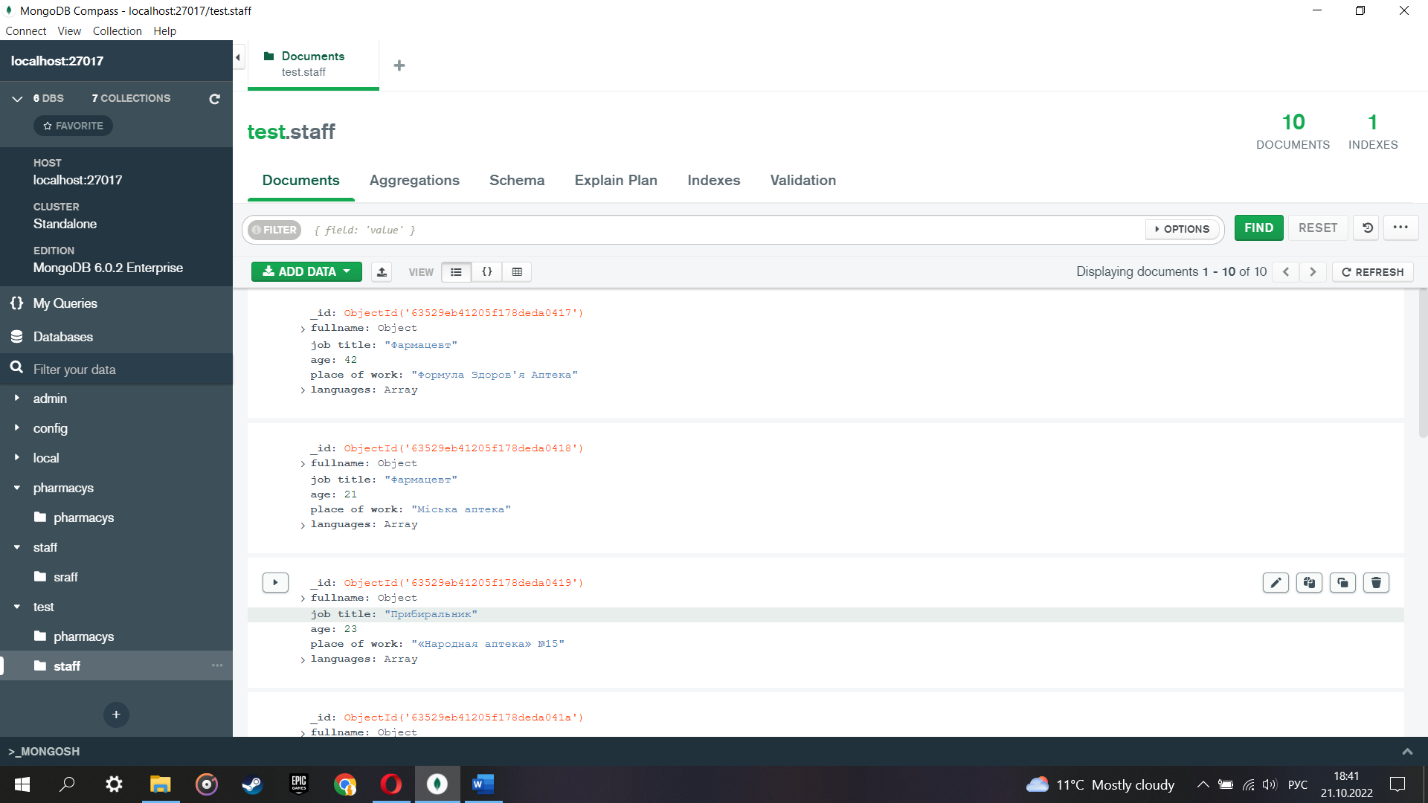

Рис. 2 – колекція працівників

Скрипт заповнення полів колекції **staff**

db.staff.insertMany([

    {

        "fullname": {"firstname":"Антон", "lastname":"Шпак"},

        "job title": "Фармацевт",

        "age": 42,

        "place of work": "Формула Здоров'я Аптека",

        "languages": ["українська", "російська", "англійська"]

    },

    {

        "fullname": {"firstname":"Вадим", "lastname":"Дорошенко"},

        "job title": "Фармацевт",

        "age": 21,

        "place of work": "Міська аптека",

        "languages": ["українська", "російська", "англійська"]

    },

    {

        "fullname": {"firstname":"Влад", "lastname":"Петров"},

        "job title": "Прибиральник",

        "age": 23,

        "place of work": "«Народная аптека» №15",

        "languages": ["українська", "російська"]

    },

    {

        "fullname": {"firstname":"Олег", "lastname":"Петров"},

        "job title": "Адміністратор",

        "age": 31,

        "place of work": "Аптека Рецептика",

        "languages": ["українська", "російська", "англійська"]

    },

    {

        "fullname": {"firstname":"Володимр", "lastname":"Антонов"},

        "job title": "Адміністратор",

        "age": 30,

        "place of work": "Аптека низьких цін",

        "languages": ["українська", "російська", "англійська"]

    },

    {

        "fullname": {"firstname":"Віталій", "lastname":"Громяко"},

        "job title": "Адміністратор",

        "age": 32,

        "place of work": "«Народная аптека» №15",

        "languages": ["українська", "російська", "англійська", "німецька"]

    },

    {

        "fullname": {"firstname":"Віталій", "lastname":"Громяко"},

        "job title": "Адміністратор",

        "age": 32,

        "place of work": "«Народная аптека» №15",

        "languages": ["українська", "російська", "німецька"]

    },

    {

        "fullname": {"firstname":"Денис", "lastname":"Детров"},

        "job title": "Фармацевт",

        "age": 44,

        "place of work": "«Народная аптека» №15",

        "languages": ["українська", "російська"]

    },

    {

        "fullname": {"firstname":"Алла", "lastname":"Іванова"},

        "job title": "Прибиральник",

        "age": 56,

        "place of work": "Формула Здоров'я Аптека",

        "languages": ["українська", "російська"]

    },

    {

        "fullname": {"firstname":"Ганна", "lastname":"Васильок"},

        "job title": "Прибиральник",

        "age": 26,

        "place of work": "Аптека низьких цін",

        "languages": ["українська", "російська"]

    }

])

2) Приклади команд:

- створення колекції

db.createCollection("medicines")

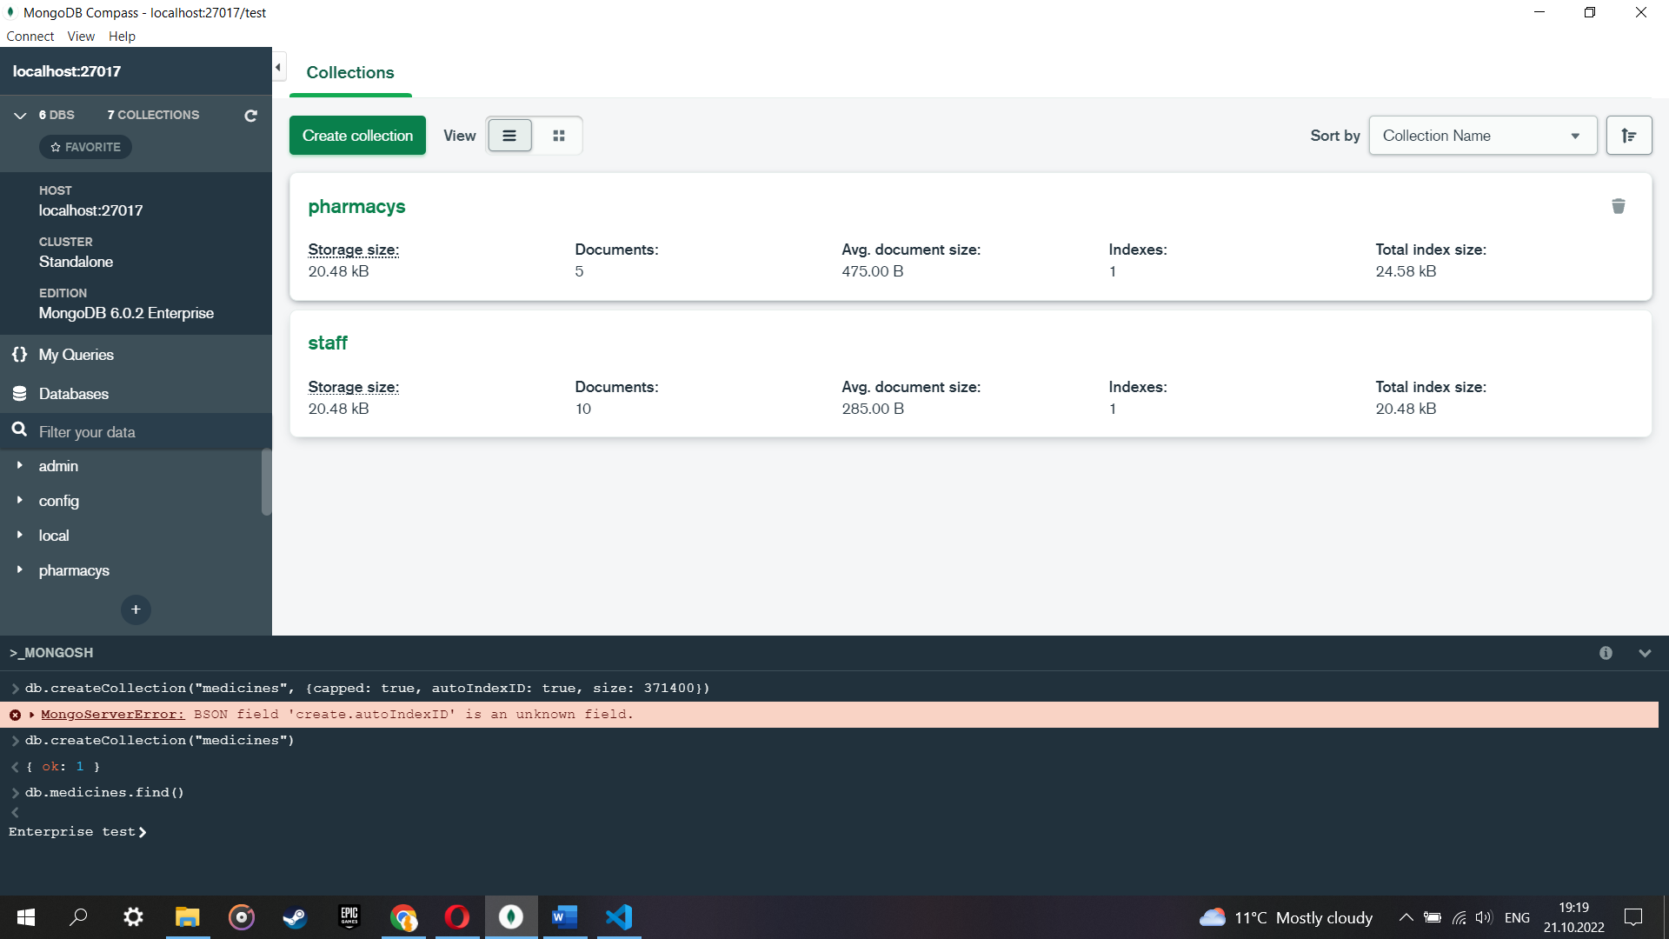

- оновлення колекції

db.medicines.updateOne(

    {

        name: "нимесіл",

        capacity: 12,

        shelf_life: "1 рік",

        price: "25 грн"

    },

    {

        $set: {

            name: "Ергоферон",

            capacity: 34,

            shelf_life: "3 роки",

            price: "160 грн"

        }

    })

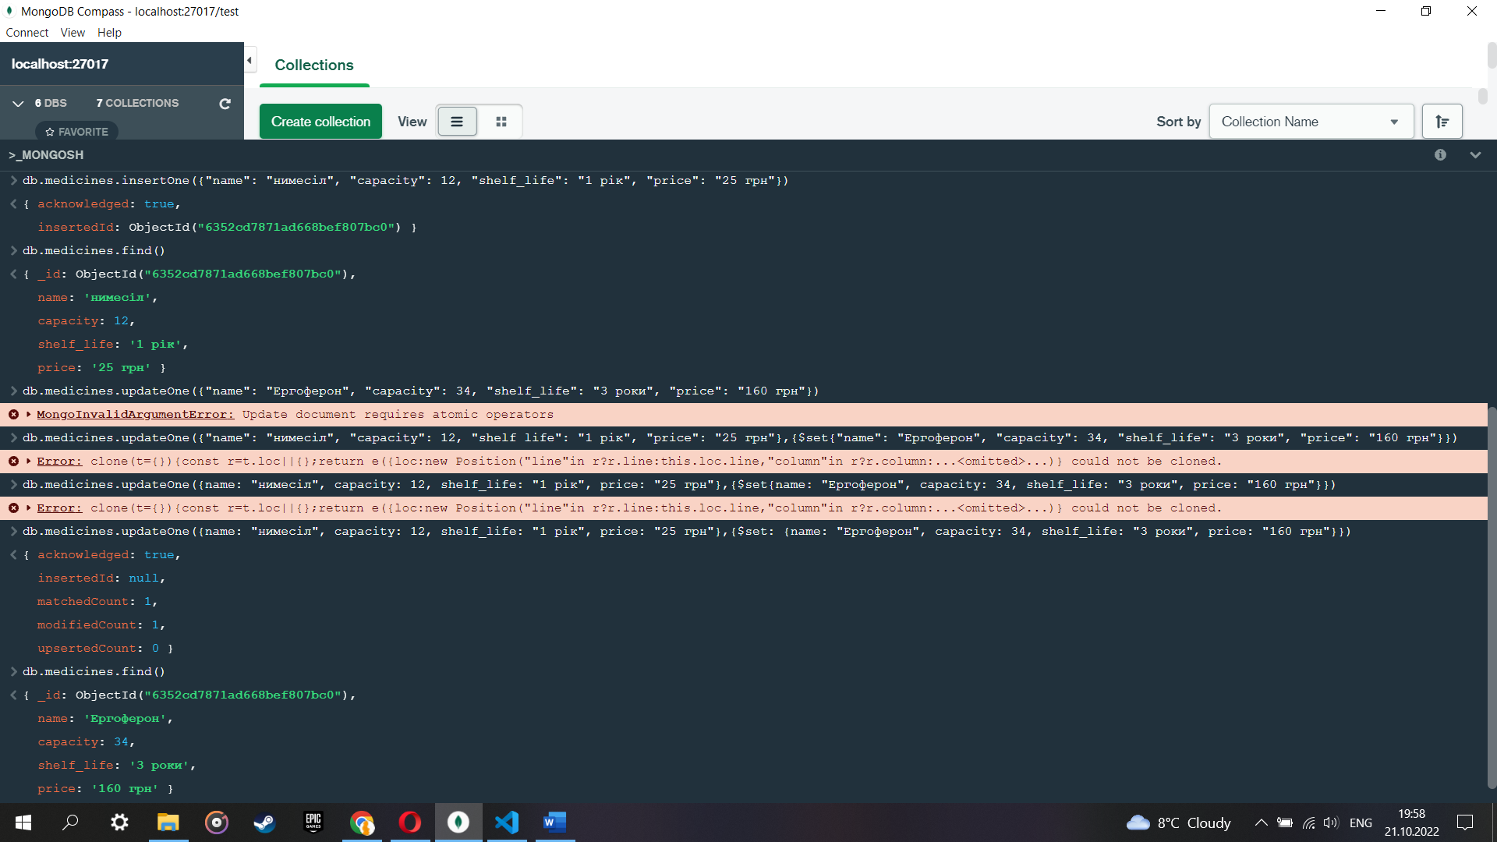

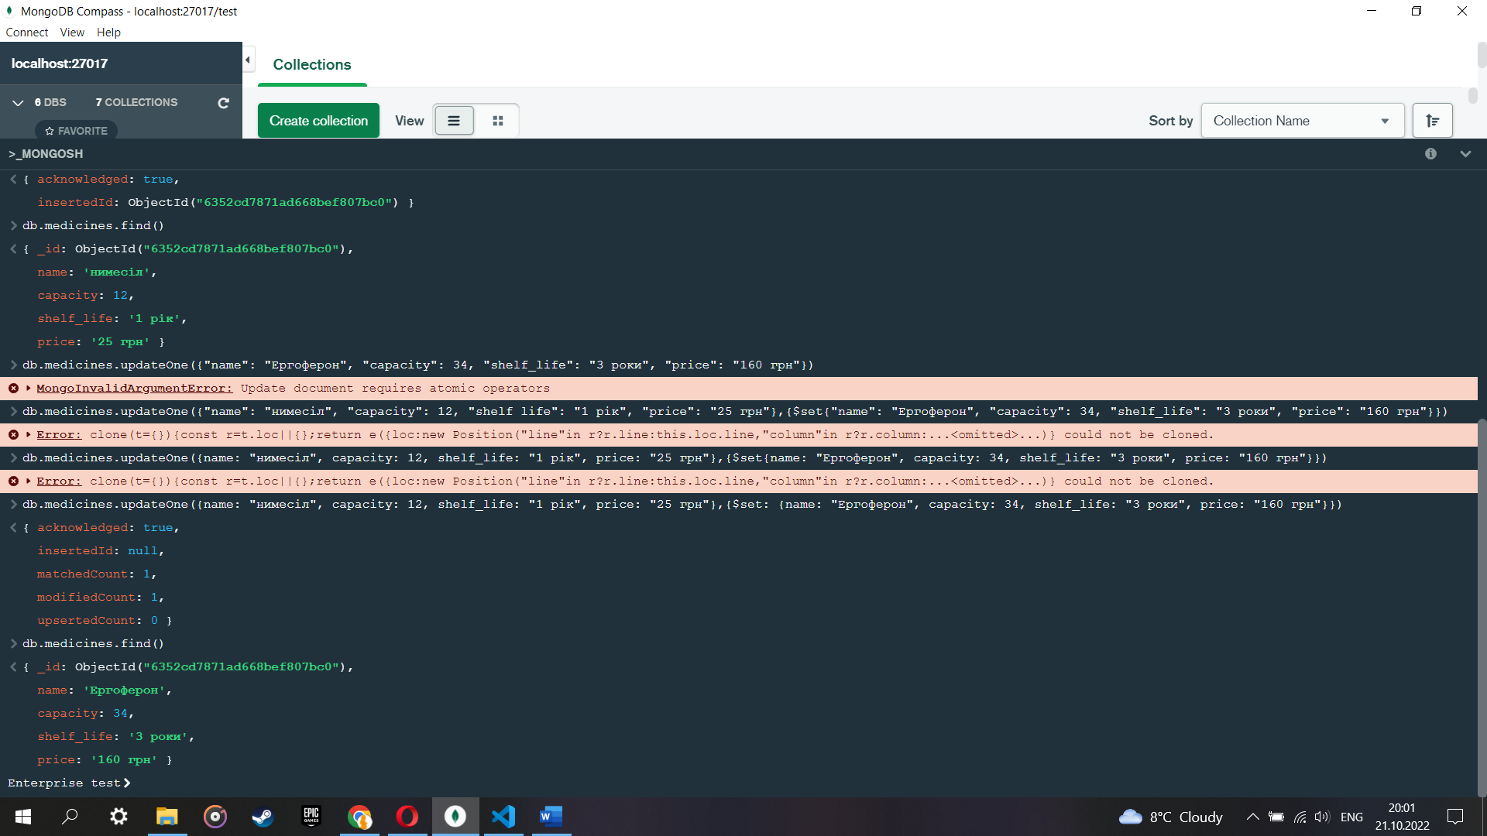

- перейменування колекції

    db.medicines.renameCollection("new_name_medicines")

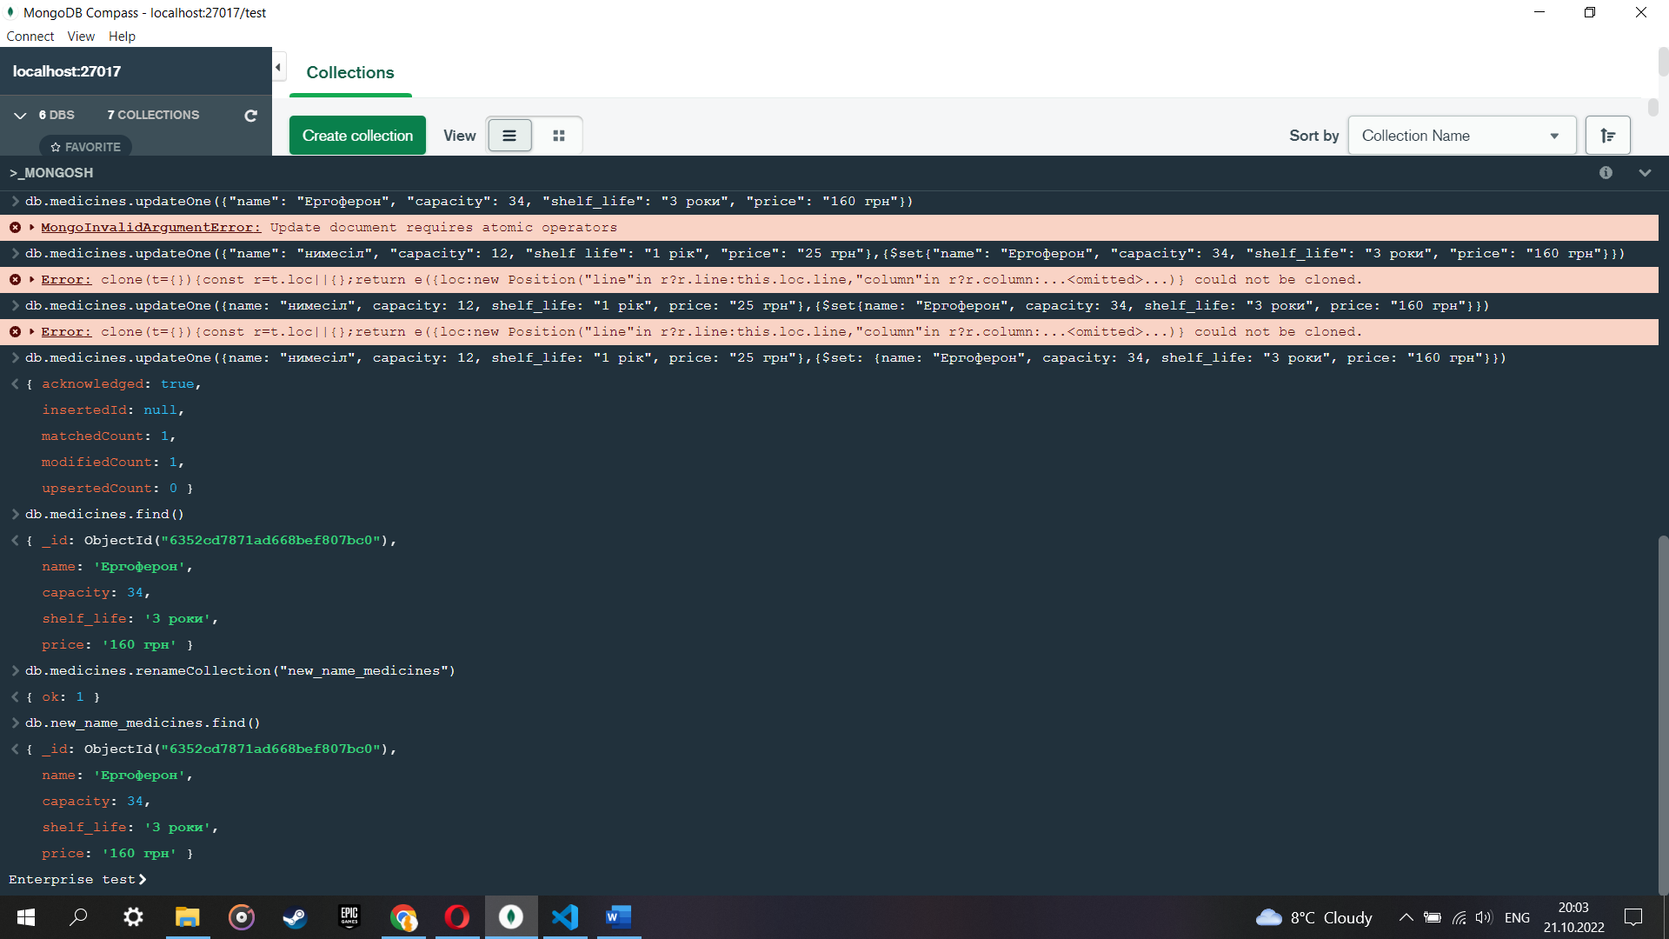

- видалення колекції

db.new_name_medicines.drop()

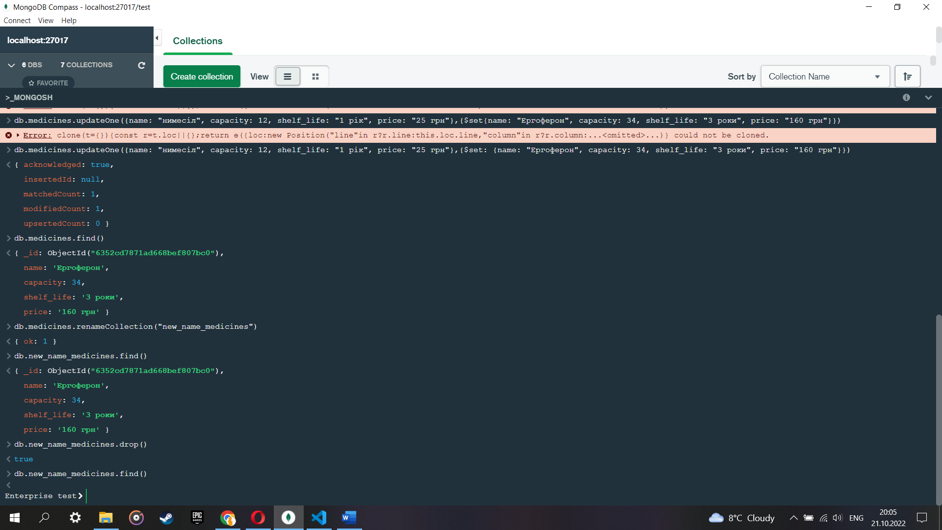

- додавання документів

db.staff.insert({

    fullname: {firstname: "Антон", lastname: "Масюткин"},

    job_title: "Фармацевт",

    age: 37,

    place_of_work: "«Народная аптека» №15",

    language: ["українська", "російська"]

})

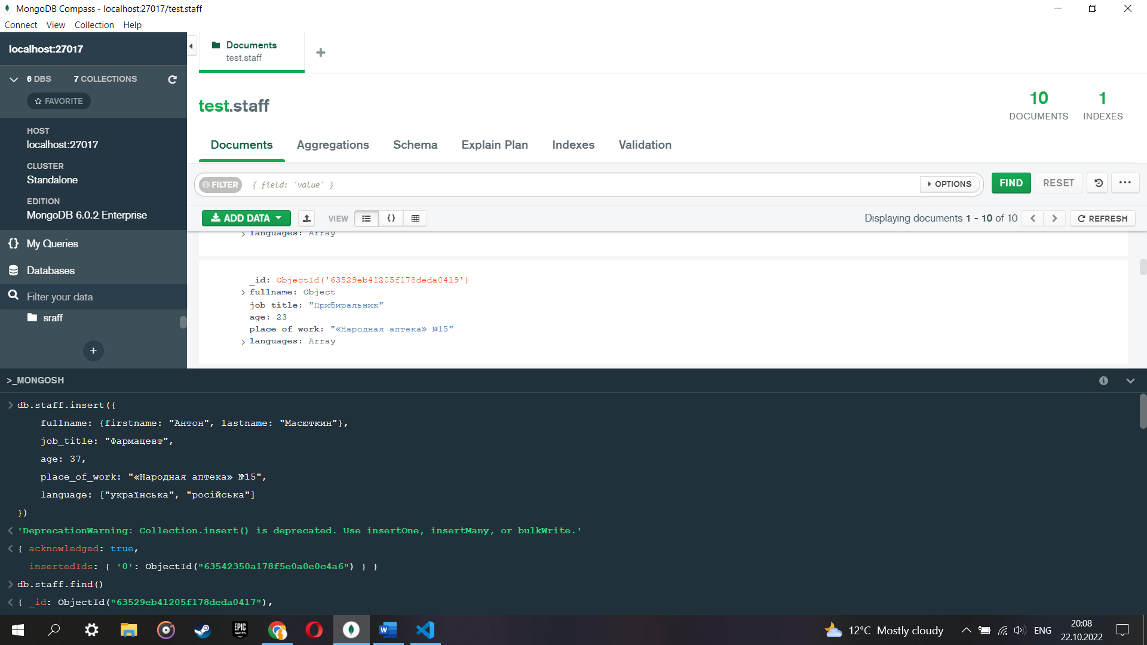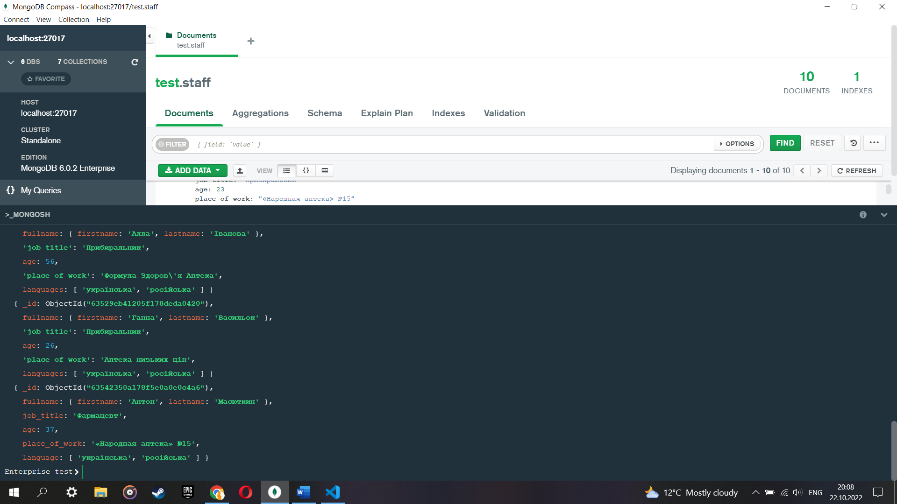

- оновлення документів

db.staff.update({_id: ObjectId("63529eb41205f178deda041a")},

   {$set:{'job title':'Прибиральник'}})

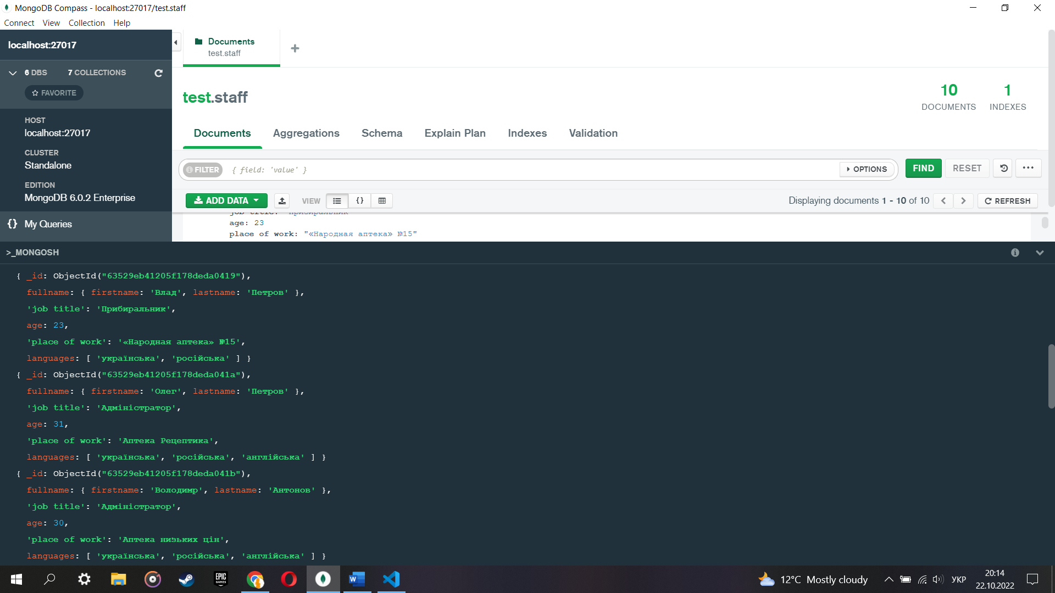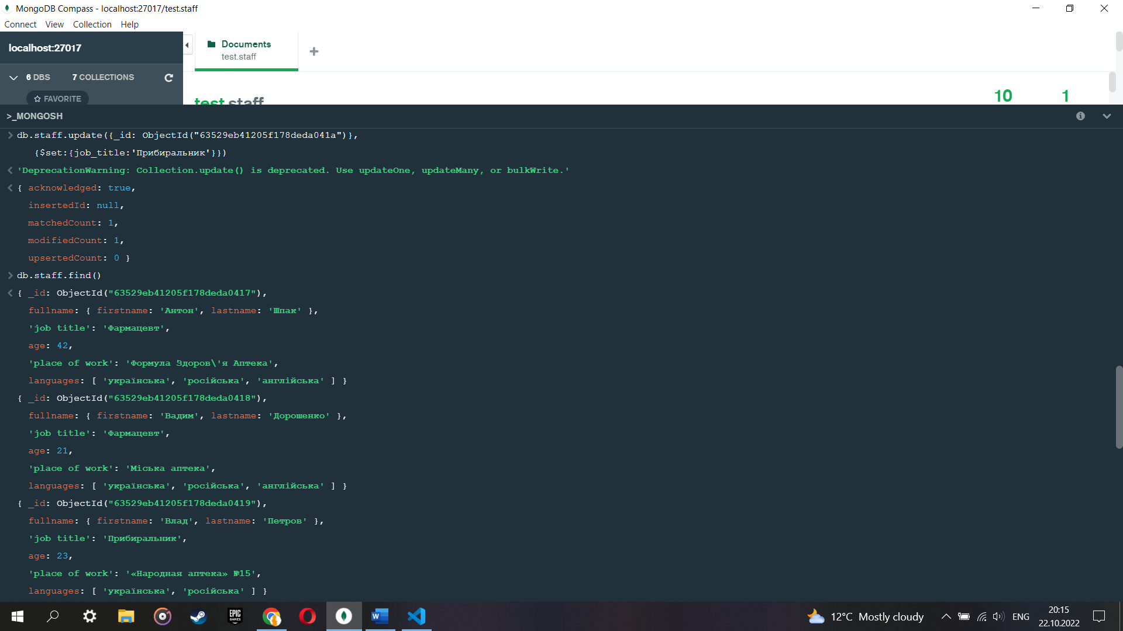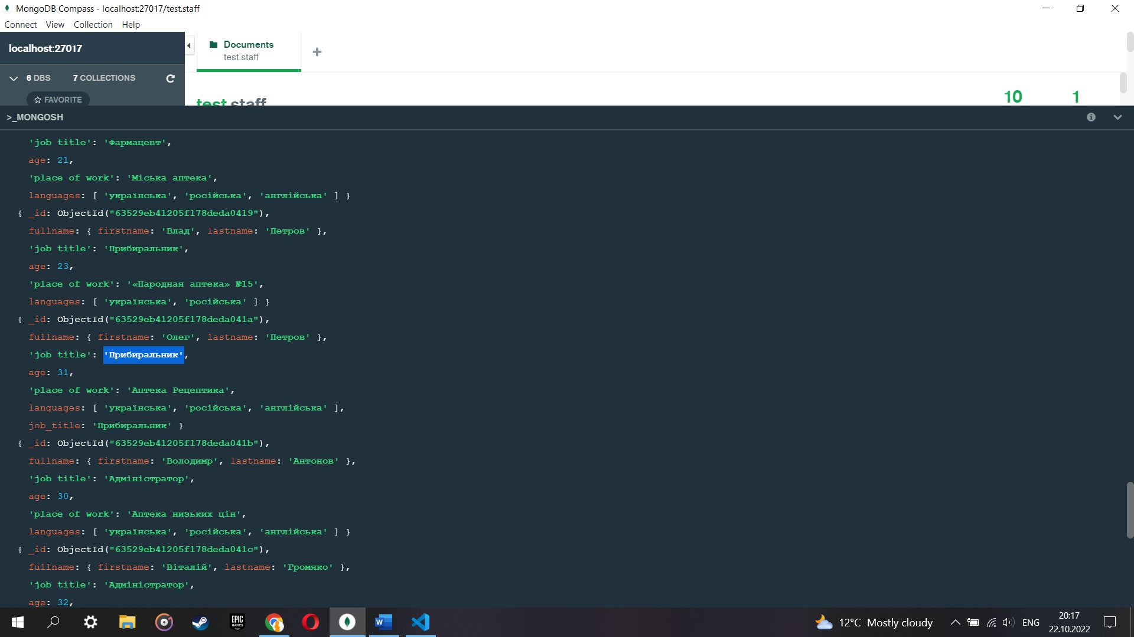

db.staff.updateMany({},{$rename:{'job title':'new_job_title'}})

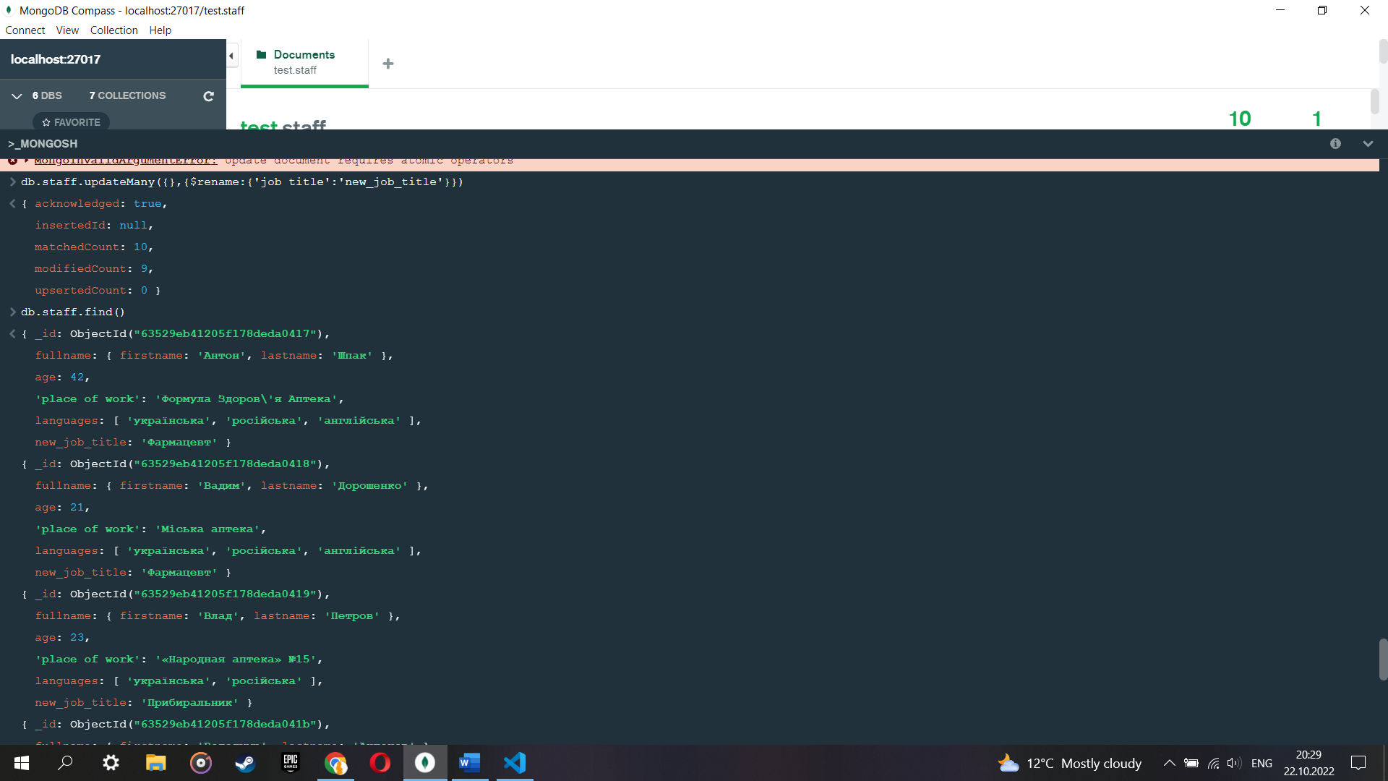

- видалення документів

db.staff.remove({"fullname.lastname": 'Масюткин'})

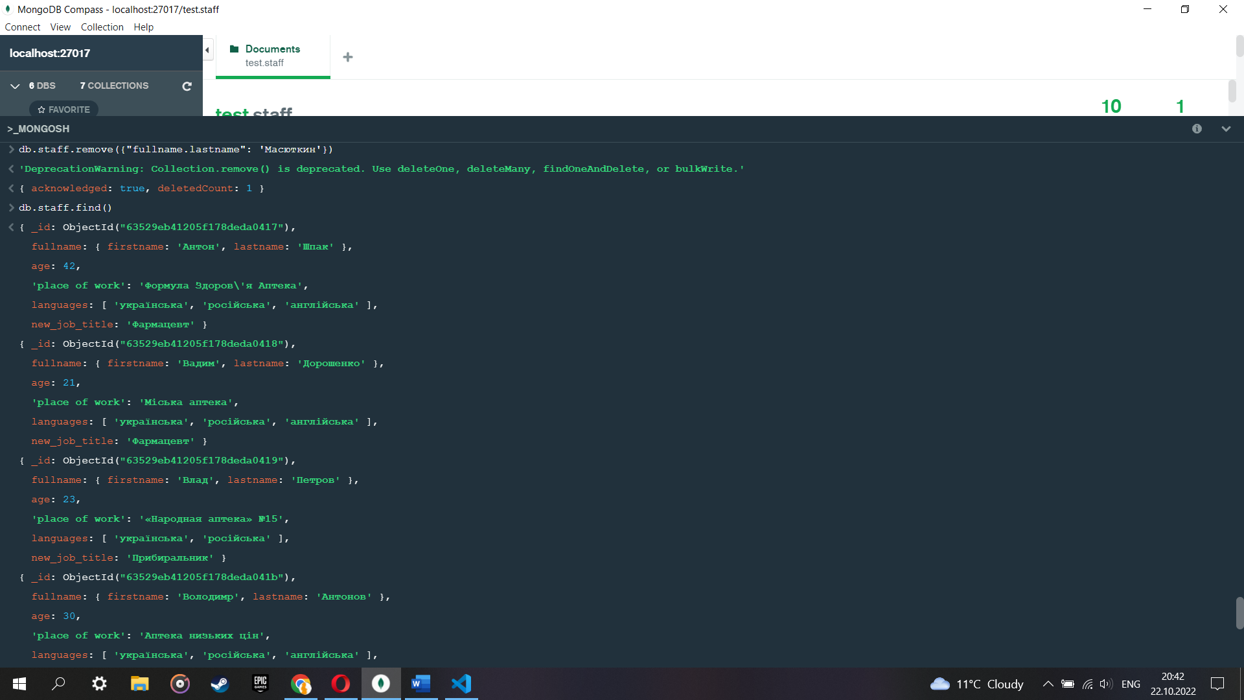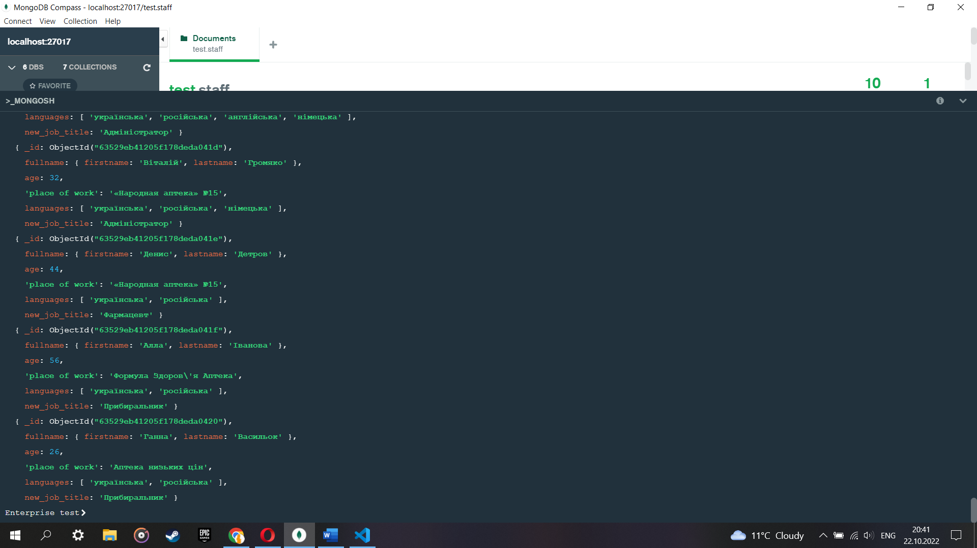

- додавання даних в масиві

db.staff.updateOne({ "fullname.firstname": 'Влад', "fullname.lastname": 'Петров' },

{$push: {languages: "французька", "китайська"}})

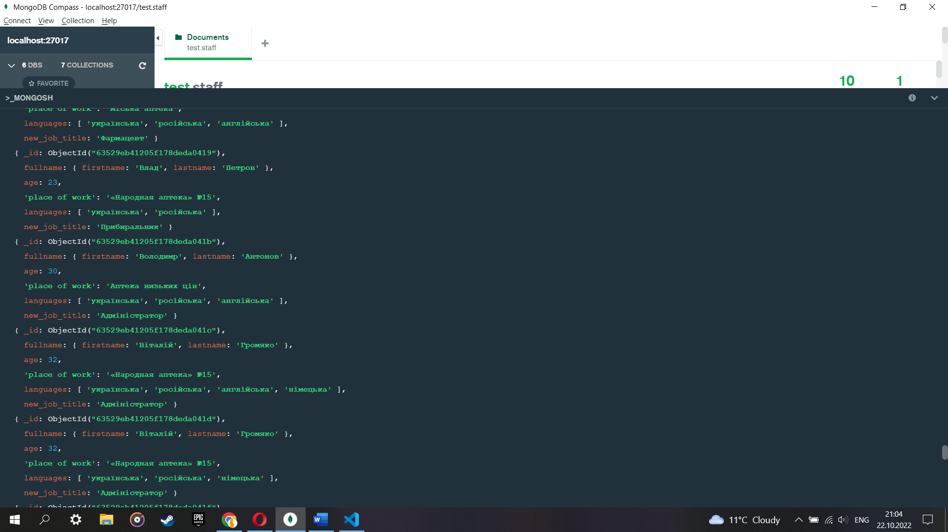

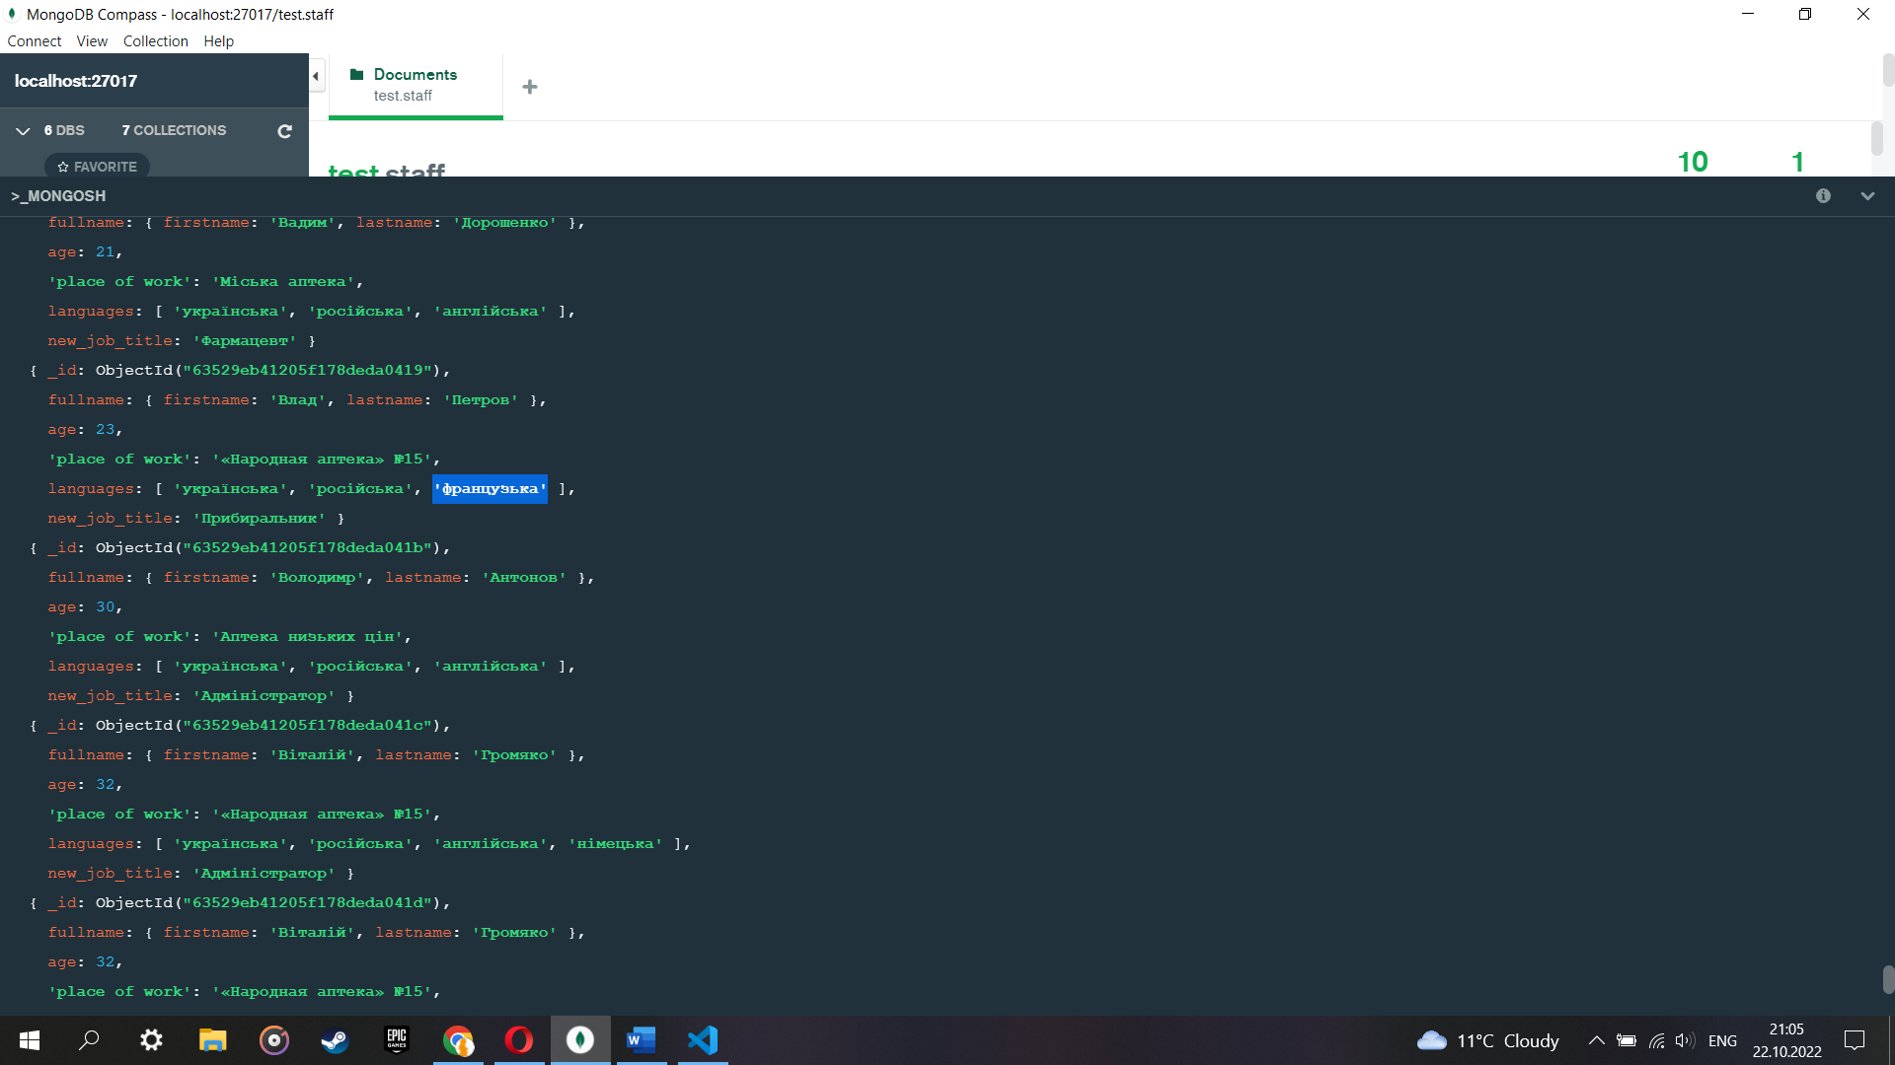

db.staff.updateOne({ "fullname.firstname": 'Володимр', "fullname.lastname": 'Антонов' },

{$push: {languages: {$each: ["французька", "італьянська"]}}})

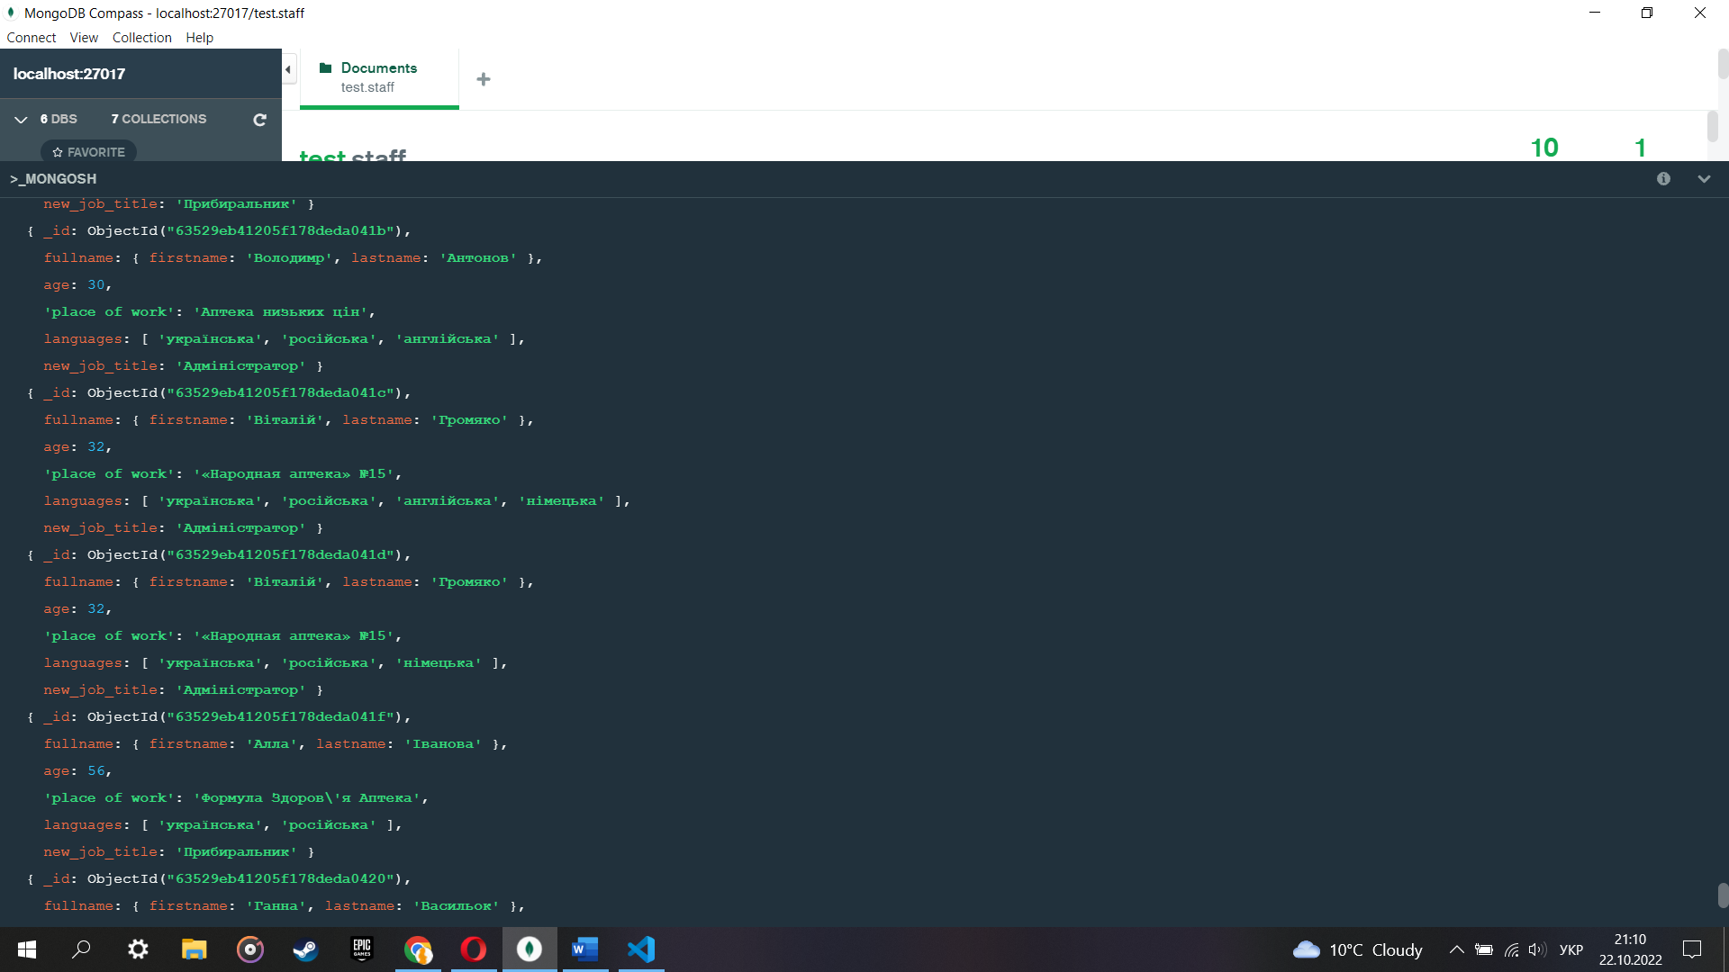

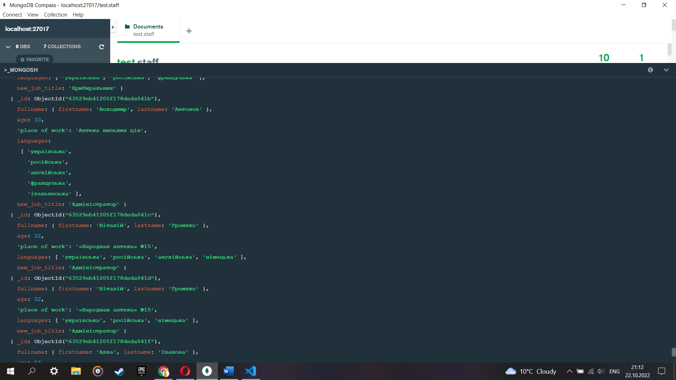

- видалення даних в масиві

db. staff.updateOne({_id: ObjectId("63529eb41205f178deda041c")},

{$pullAll: {languages: ['англійська', 'німецька']}})

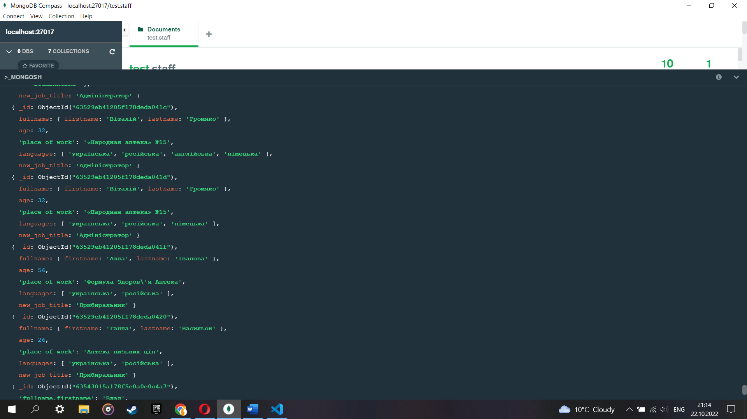

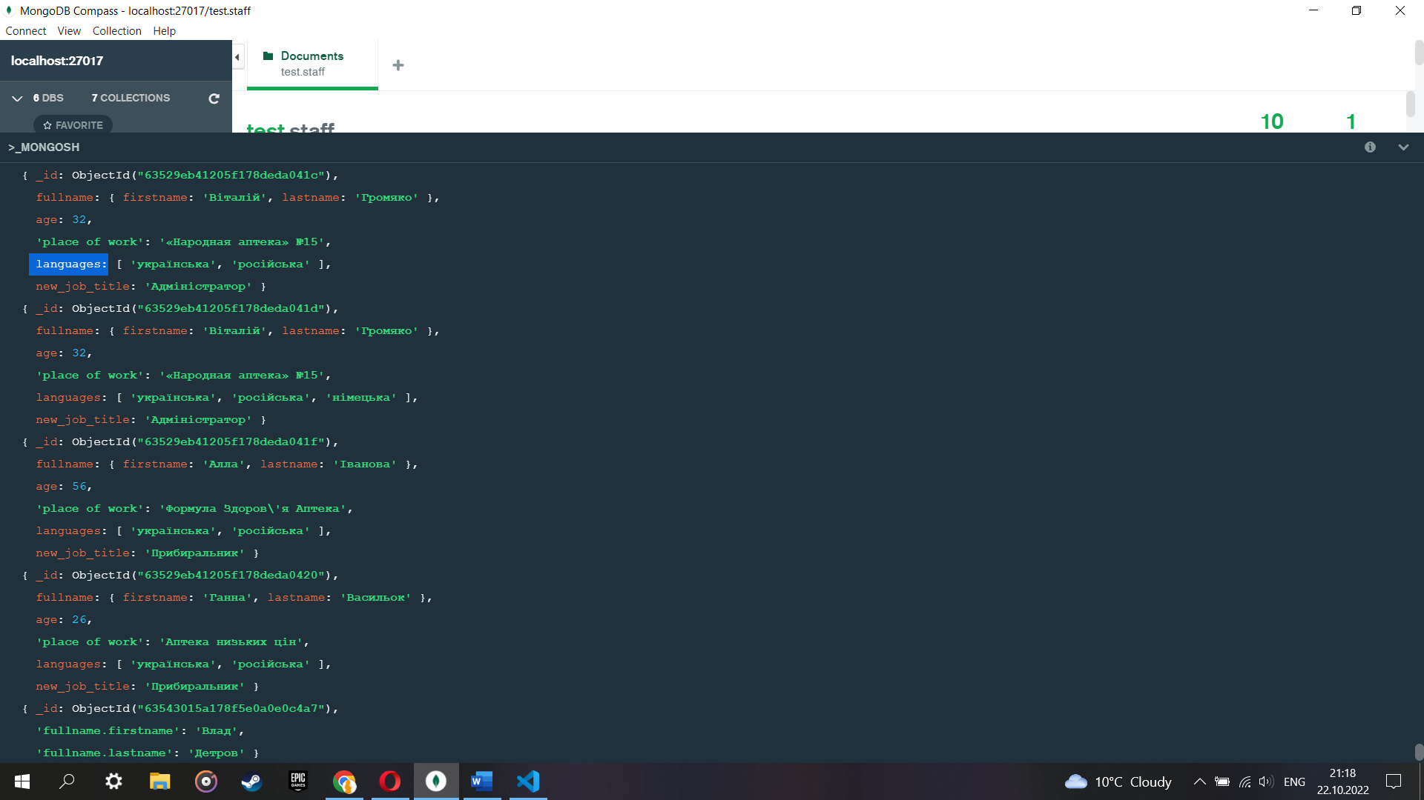

- оновлення даних в масиві.

db.staff.updateMany({new_job_title: 'Фармацевт', 'languages._id': 'англійська'},

{$set: {'languages.$': 'німецька'}})

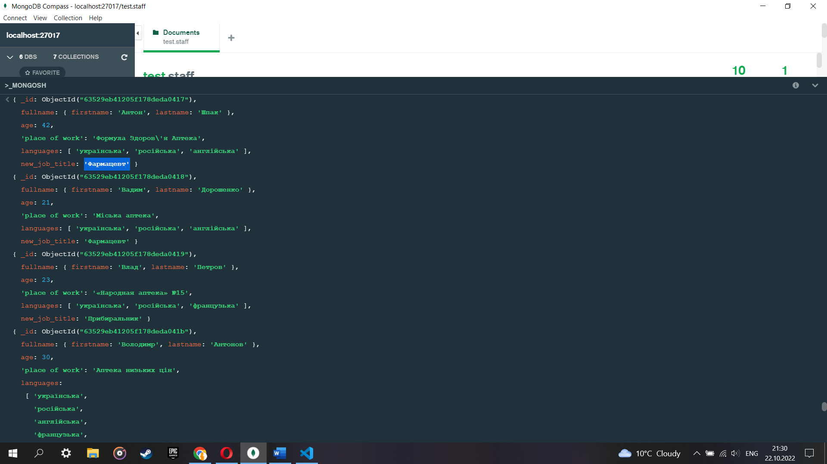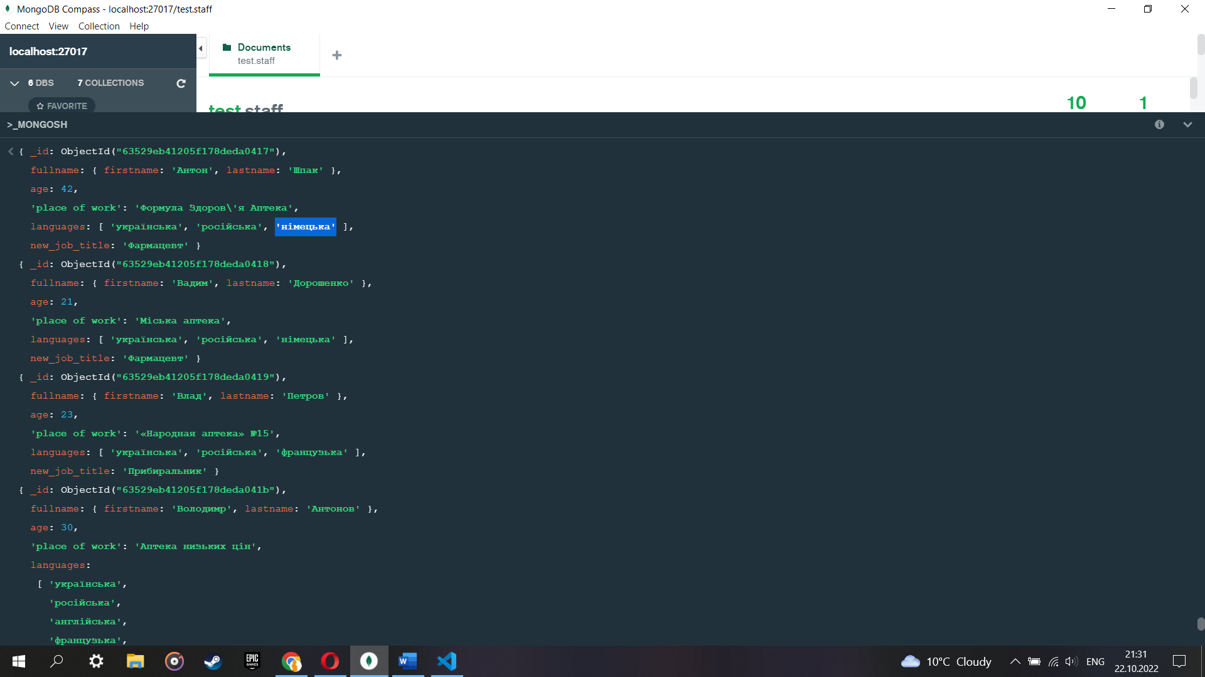

25 запитів зі скріншотами результатів.

Повинні бути:

- фільтруючі запити (за присутніми та відсутніми полями);

db.staff.find(languages: "англійська")

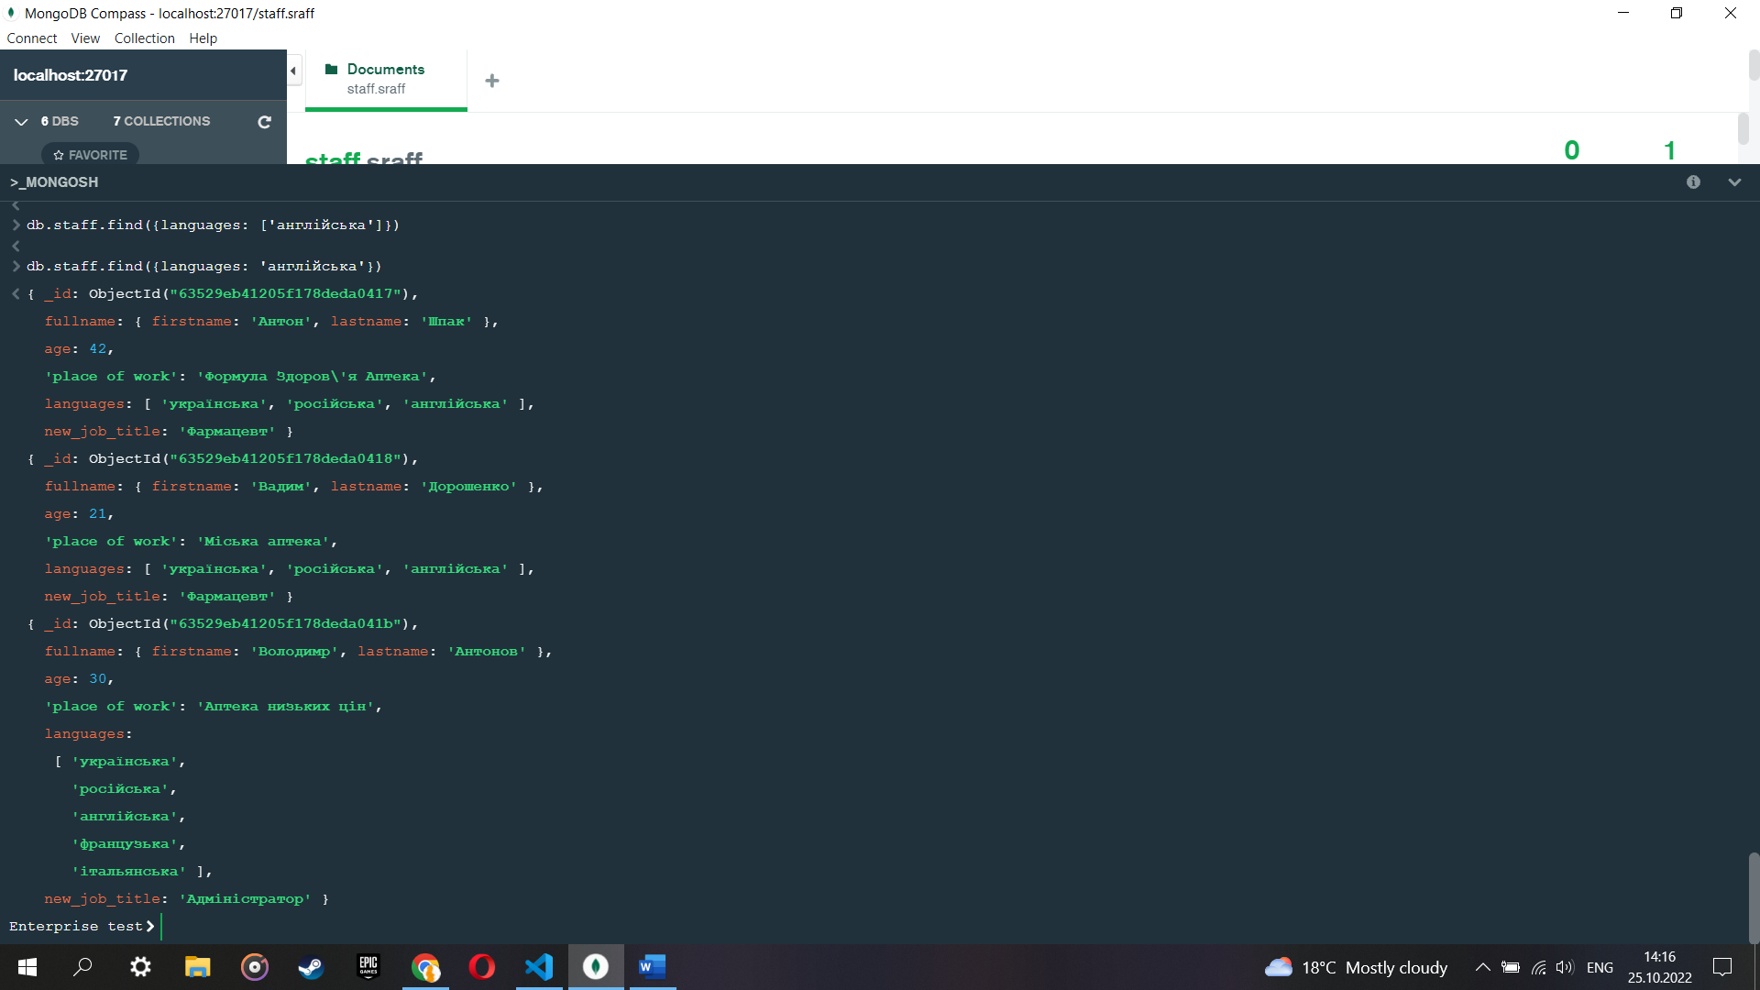

db.staff.find({new_job_title: 'охоронець'})

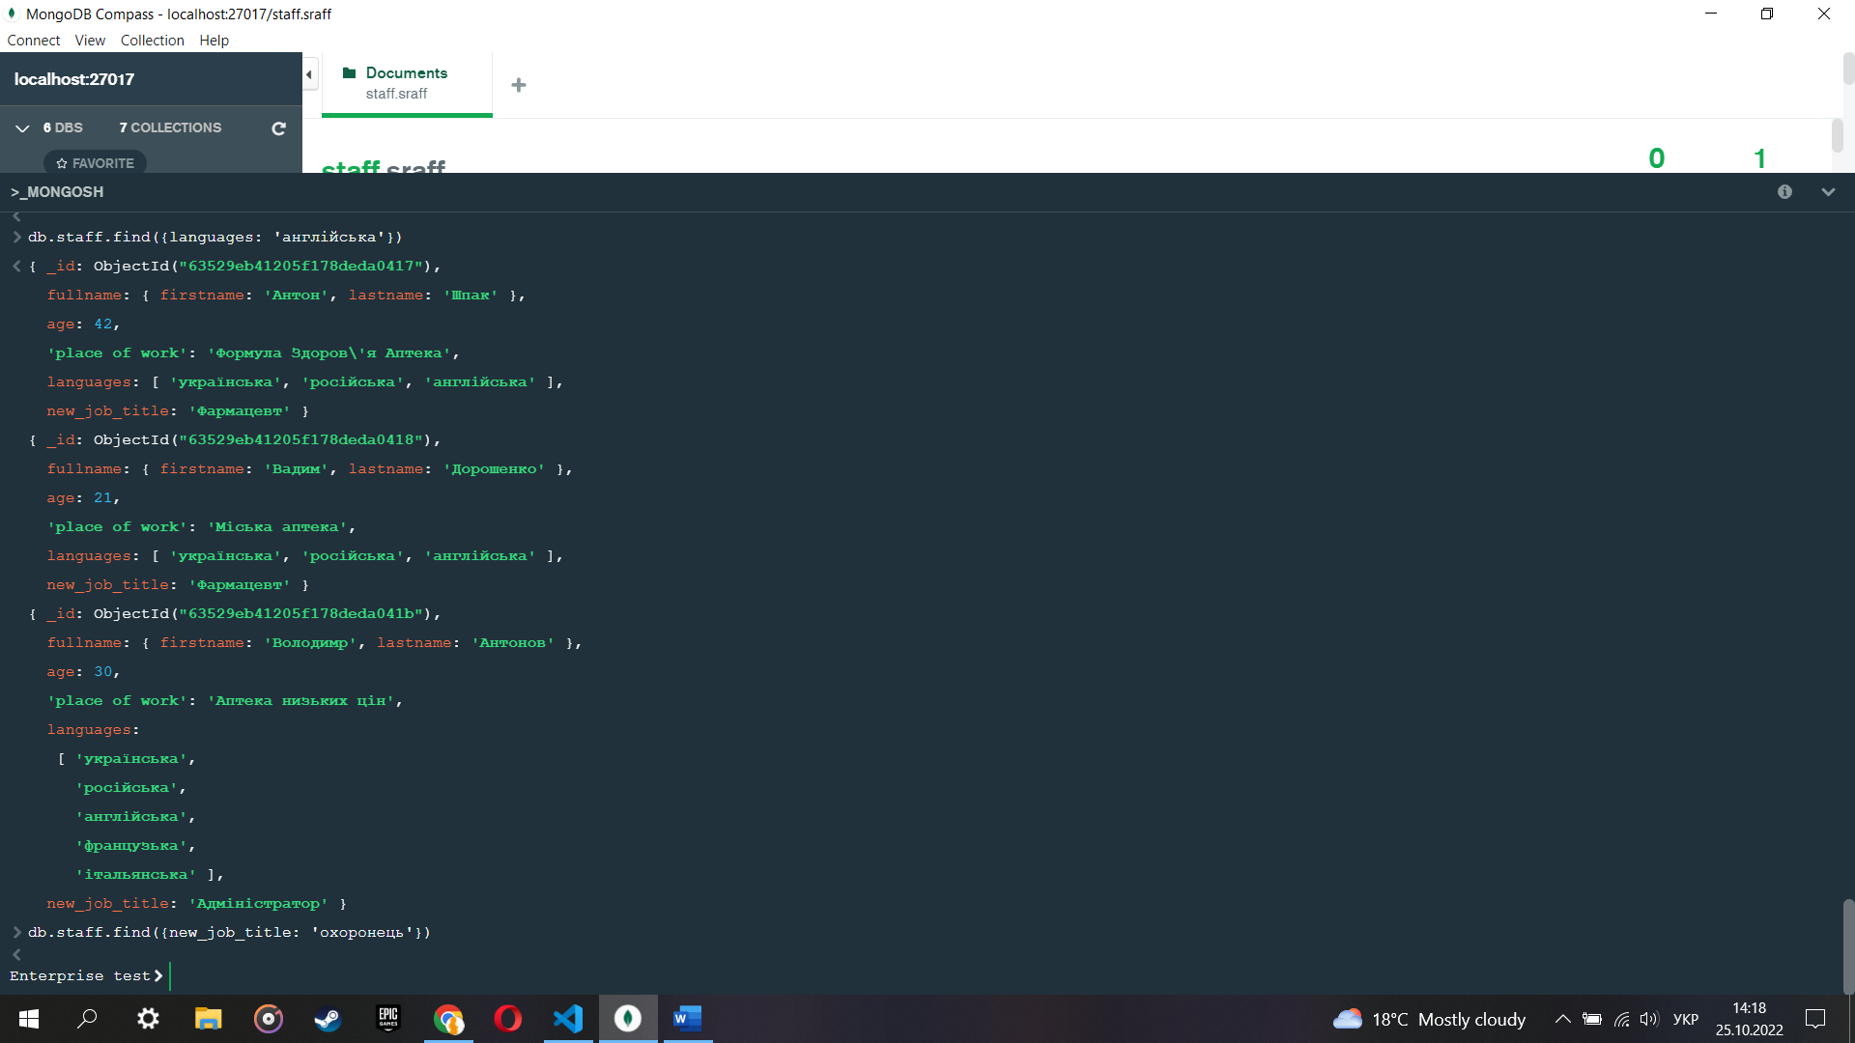

db.staff.find({$and: [{age: {$lte: 40}}, {languages: {$size:3}}]})

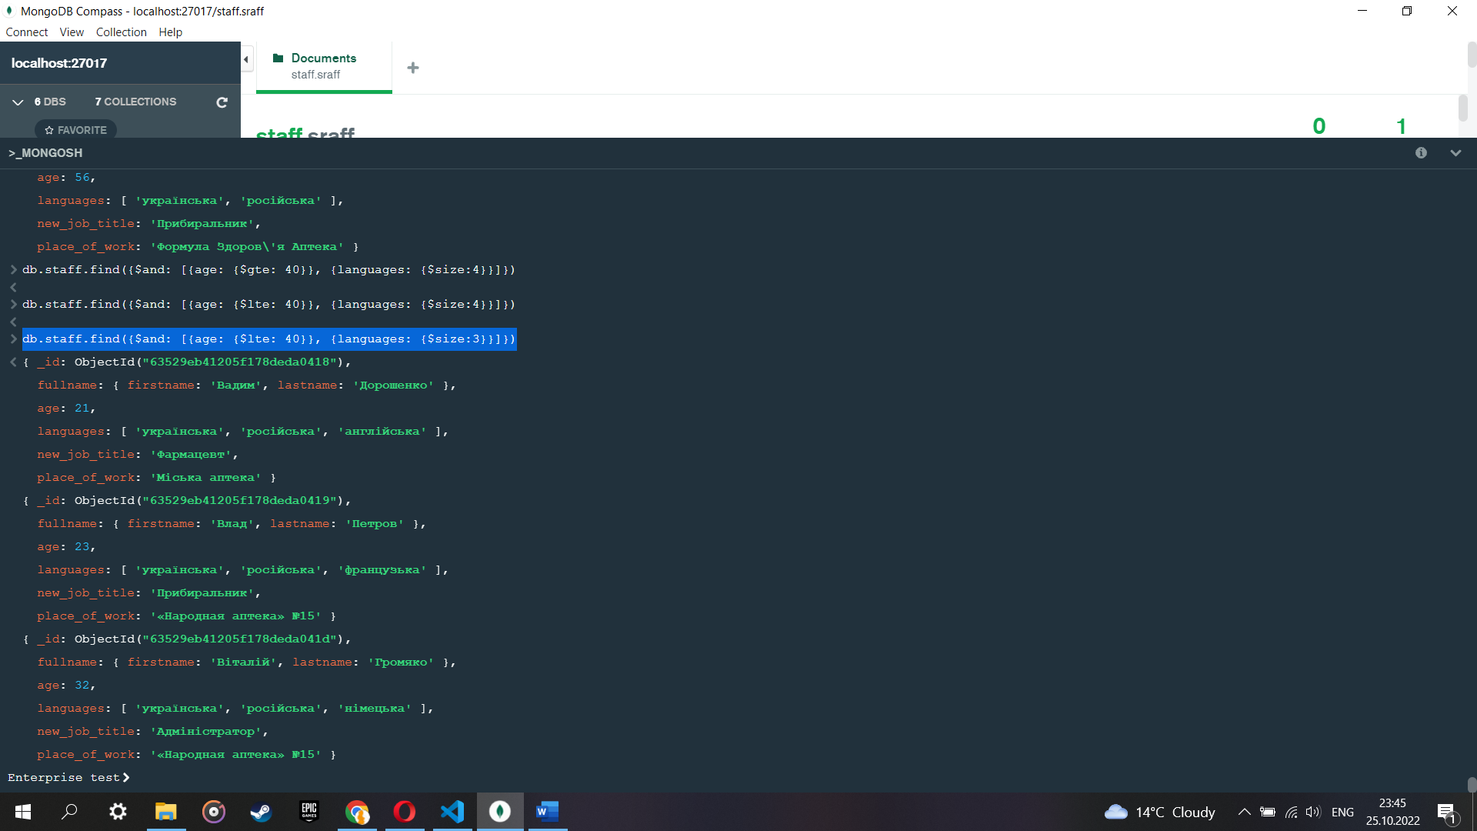

db.staff.find({$or: [{'fullname.firstname': 'Антон'}, {age: {$gte: 40}}, {languages: {$size:4}}]})

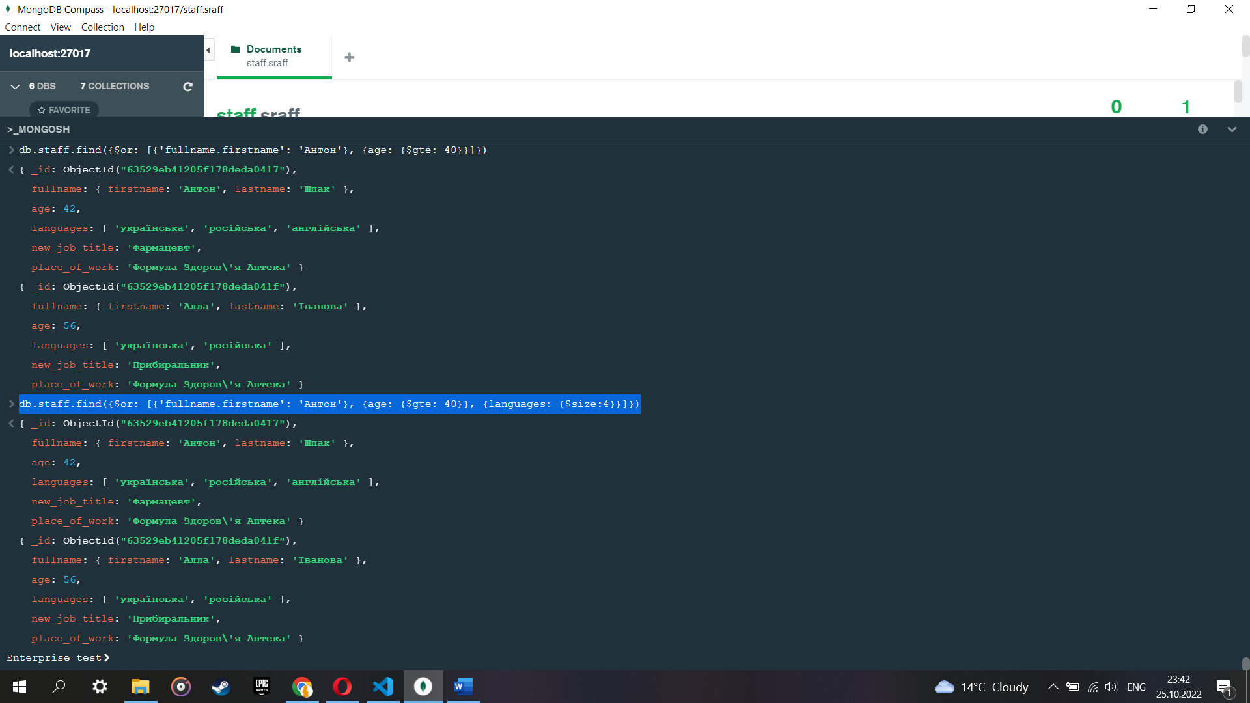

db.staff.find({$or:[{new_job_title: 'Фармацевт'}, {new_job_title: 'Прибиральник'}]})

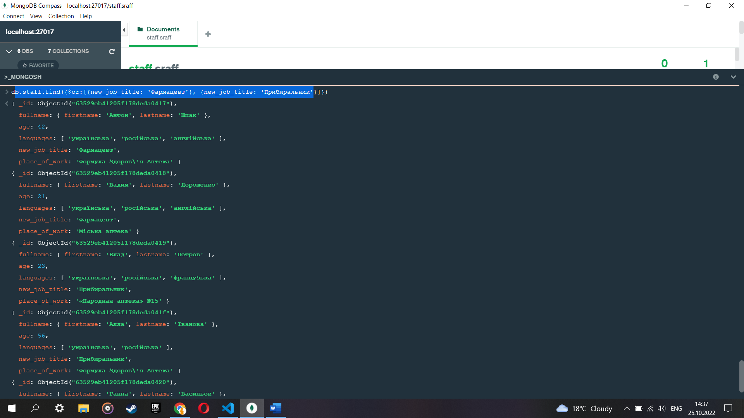

db.staff.find({age:{$lt:30}})

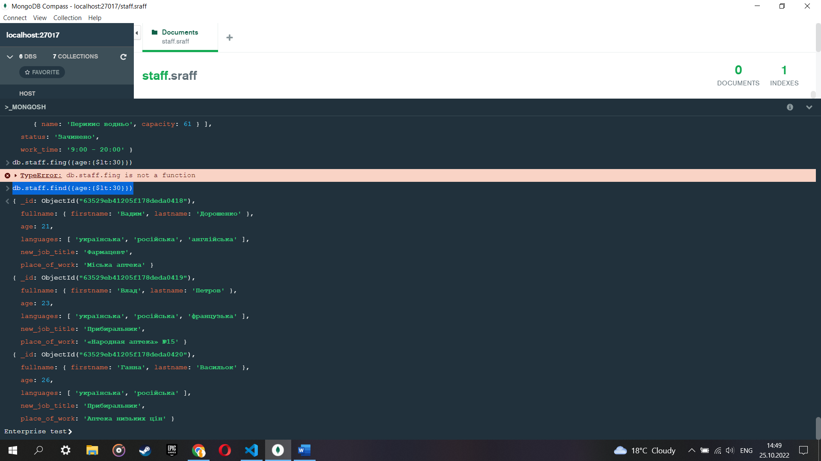

db.pharmacys.find({status: 'Зачинено'})

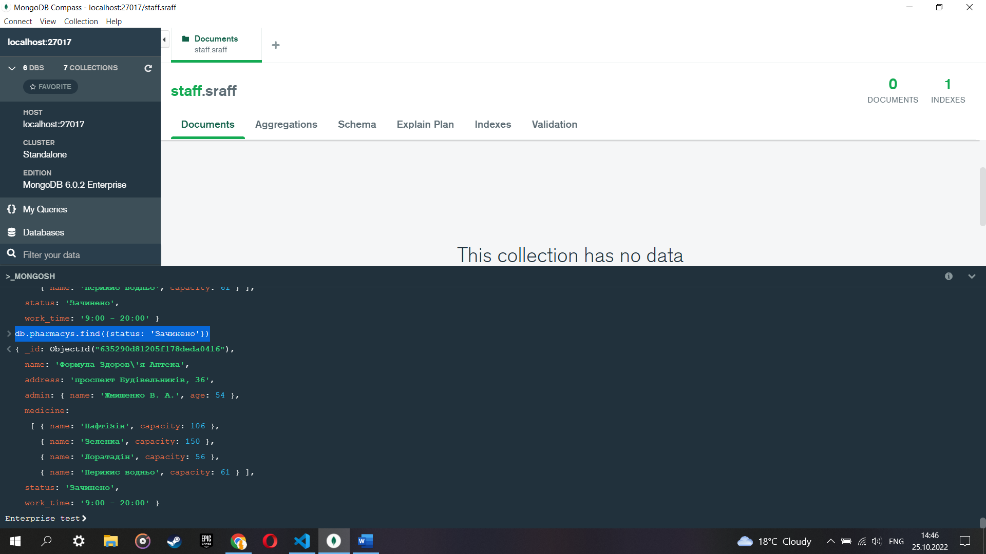

db.pharmacys.find({medicine: {$size:4}})

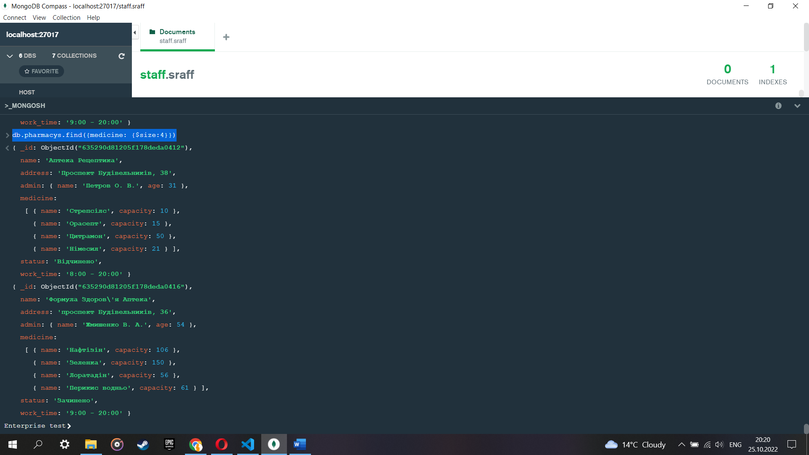

- запити до вкладених документів

db.pharmacys.find({ 'admin.age': {$gt: 40 }})

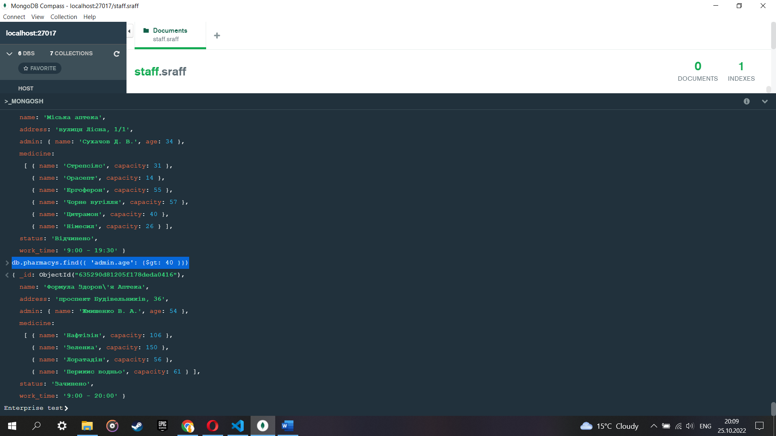

db.pharmacys.find({ 'admin.age': {$lte: 31 }})

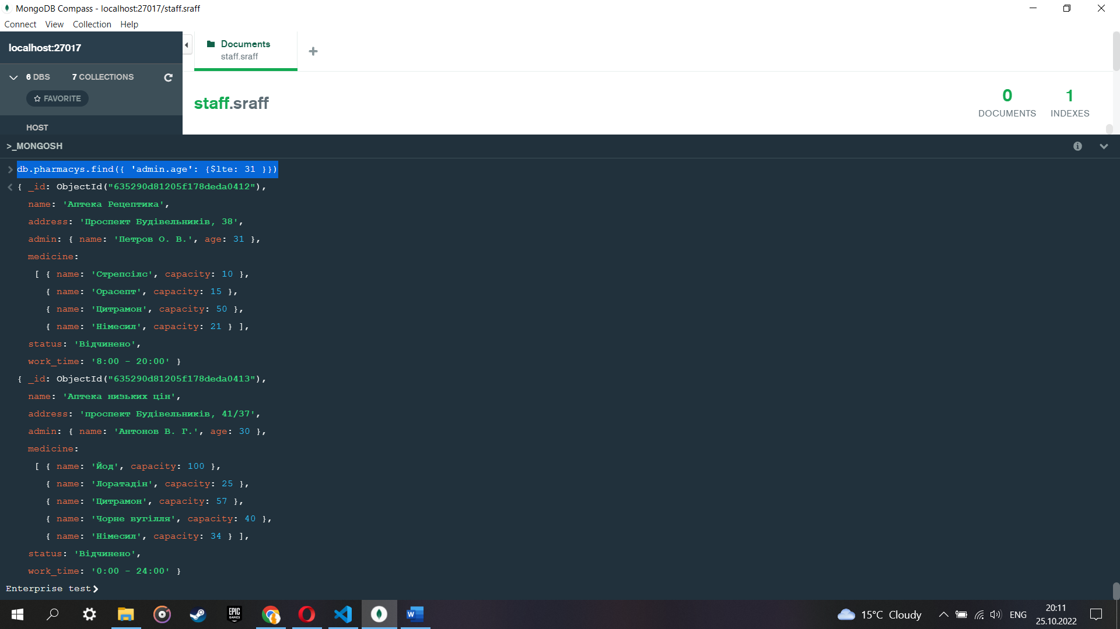

db.staff.find({ 'fullname.lastname': 'Дорошенко'})

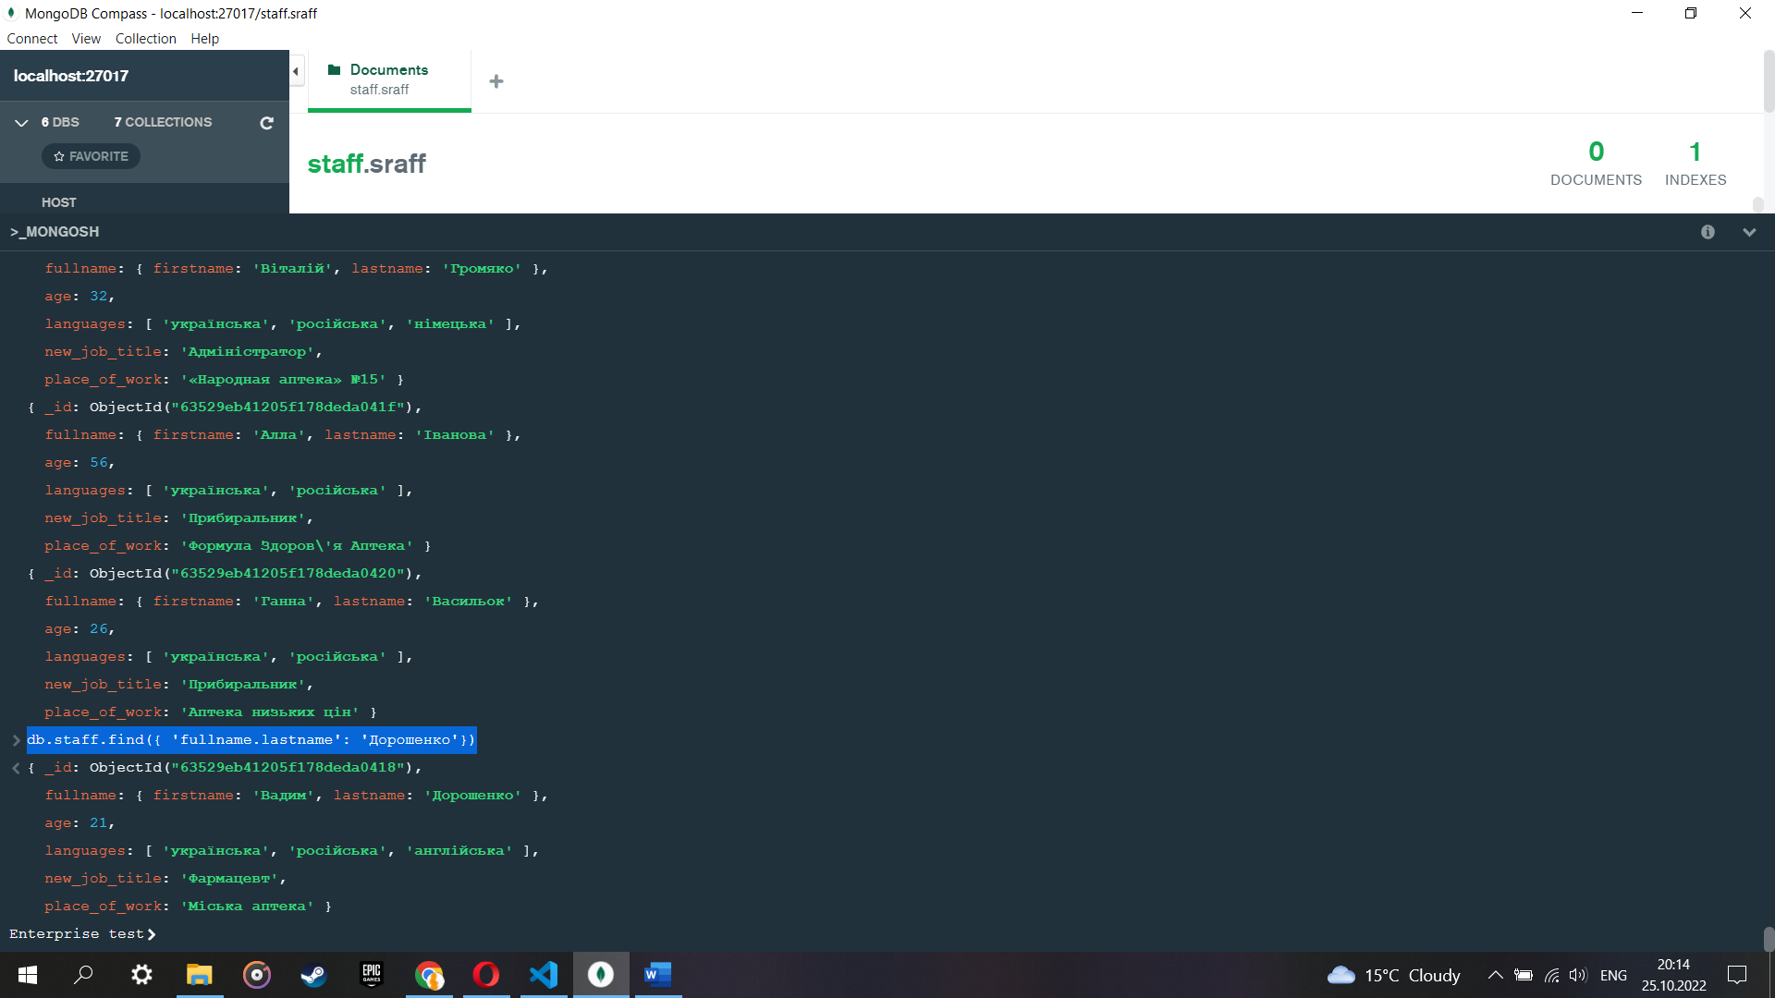

- запити за елементами масиву

db.pharmacys.find({'medicine.name': 'Чорне вугілля'})

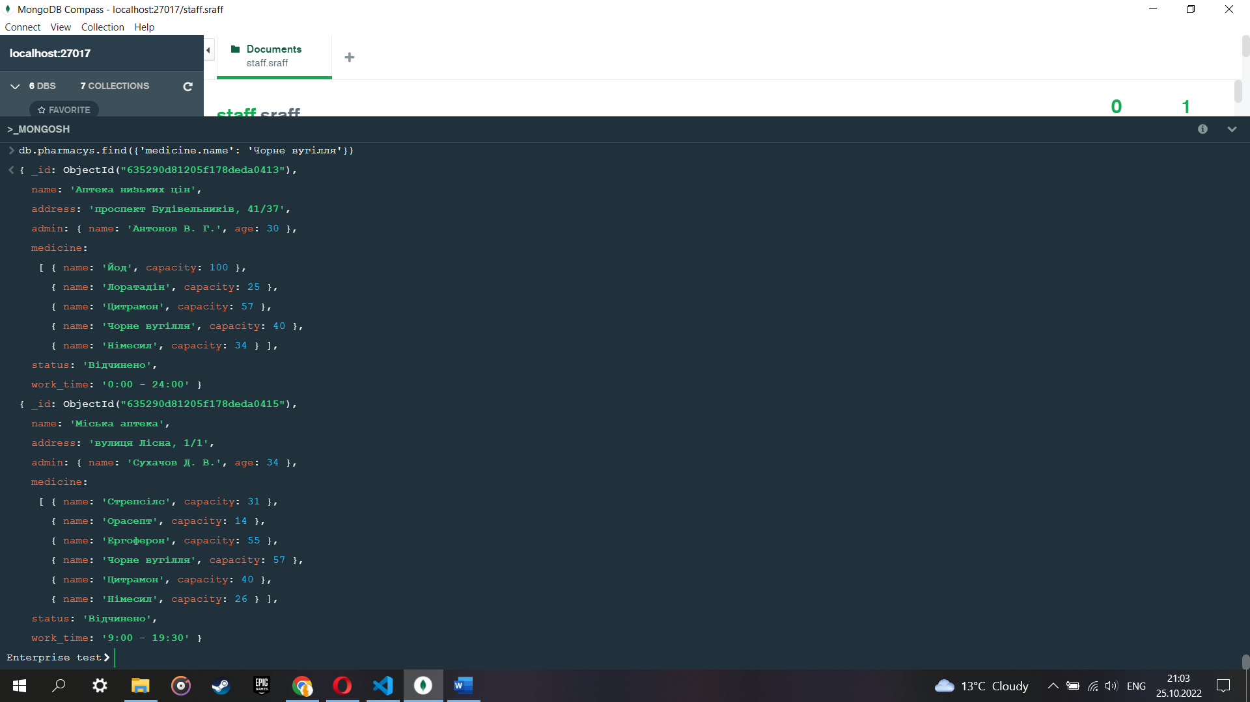

db.pharmacys.find({'medicine.capacity': { $gte: 100, $lte: 120 }})

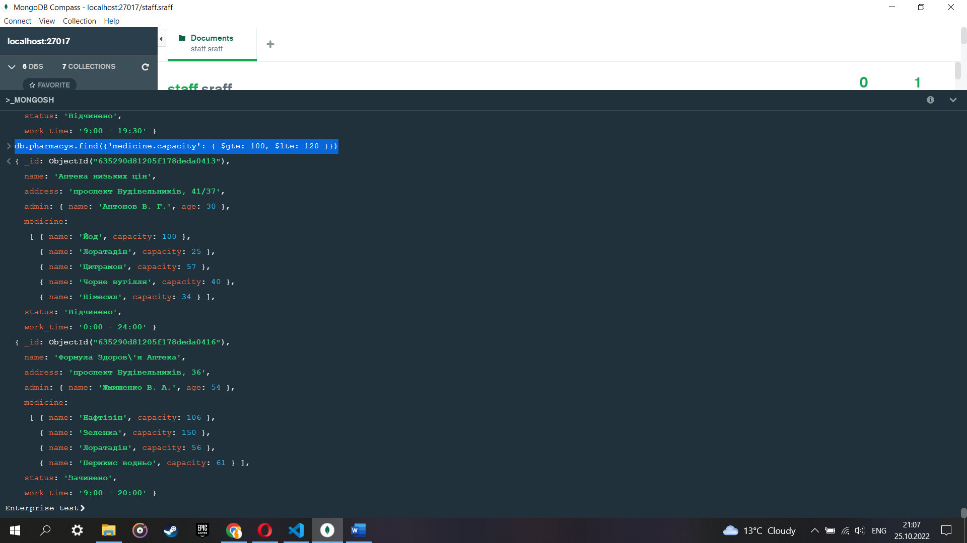

db.staff.find({languages: {$in: ['німецька', 'французька']}})

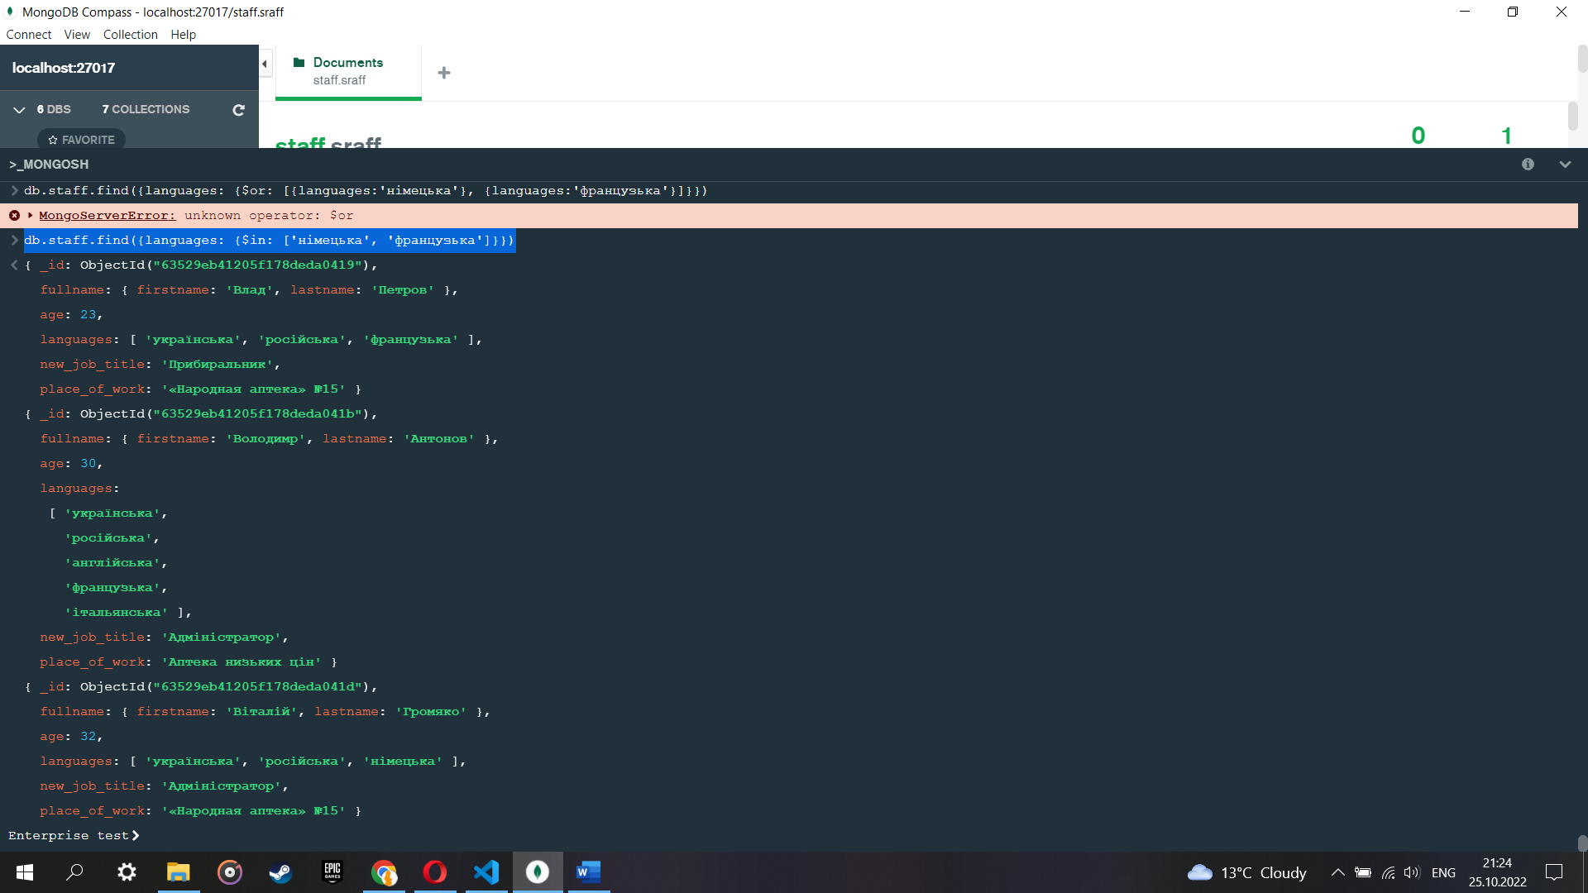

- з регулярними виразами

db.staff.find({'fullname.firstname':{$regex:'В'}})

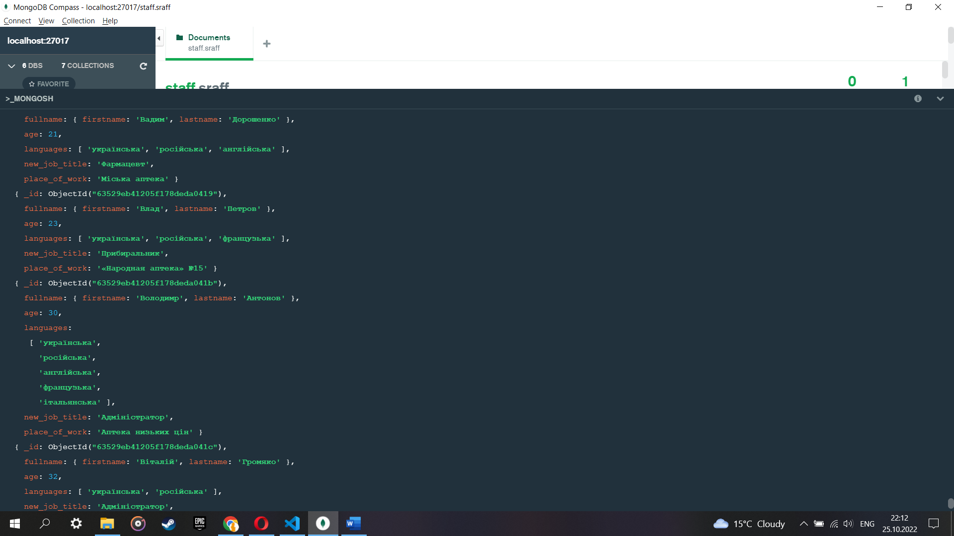

db.staff.find({place_of_work:{$regex:'низьких'}})

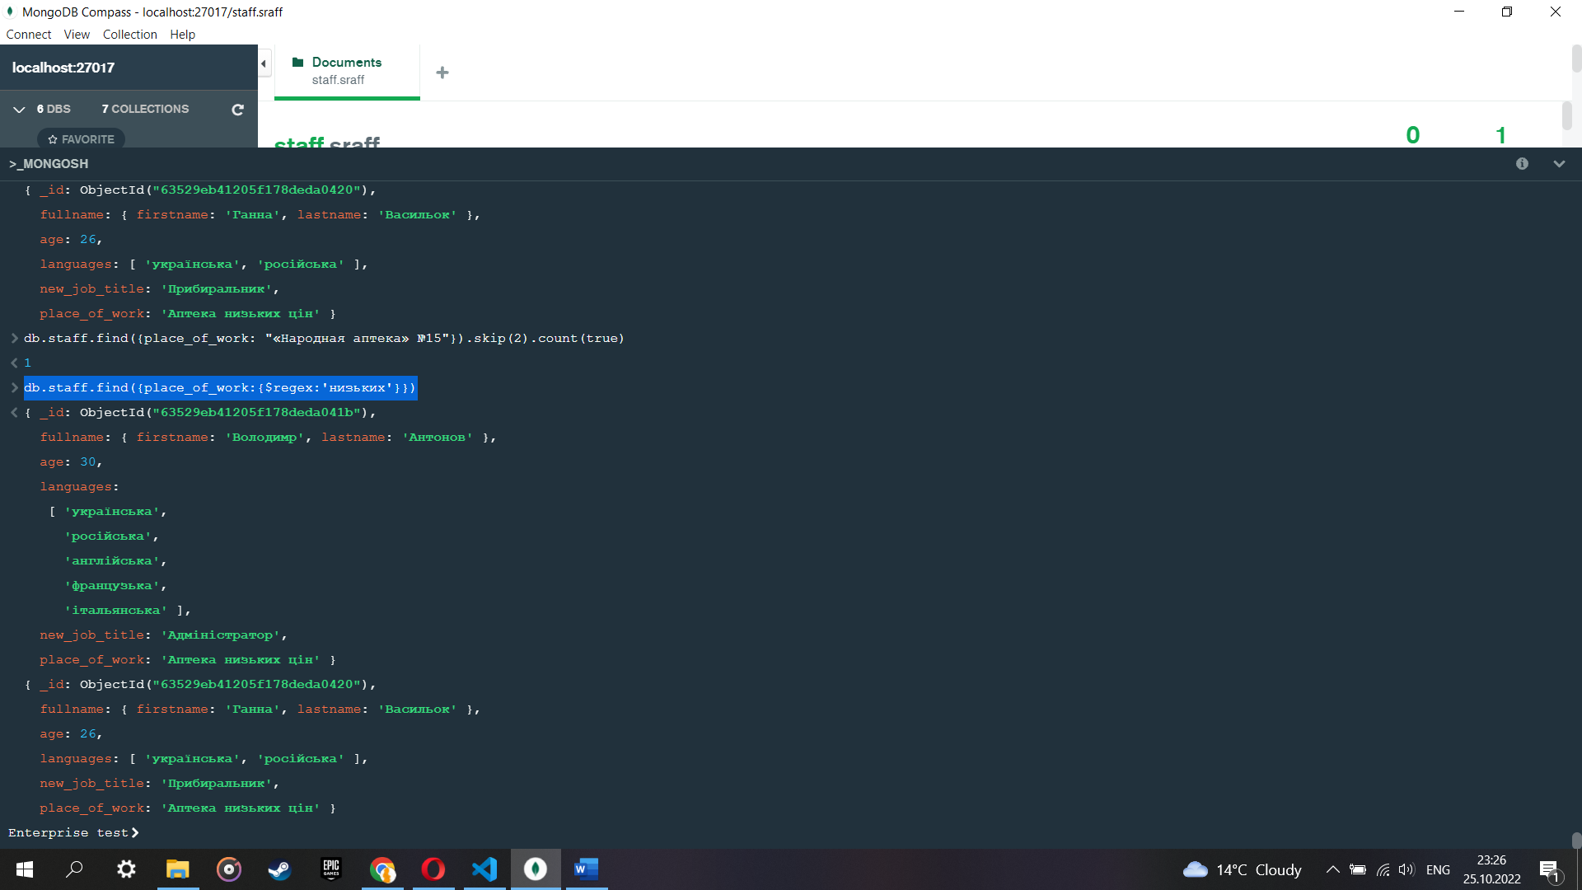

db.staff.find({languages:{$regex:'італьянська'}})

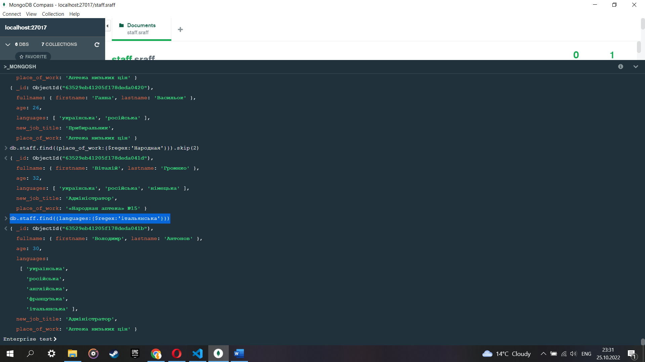

db.pharmacys.find({'medicine.name':{$regex:'Ч'}})

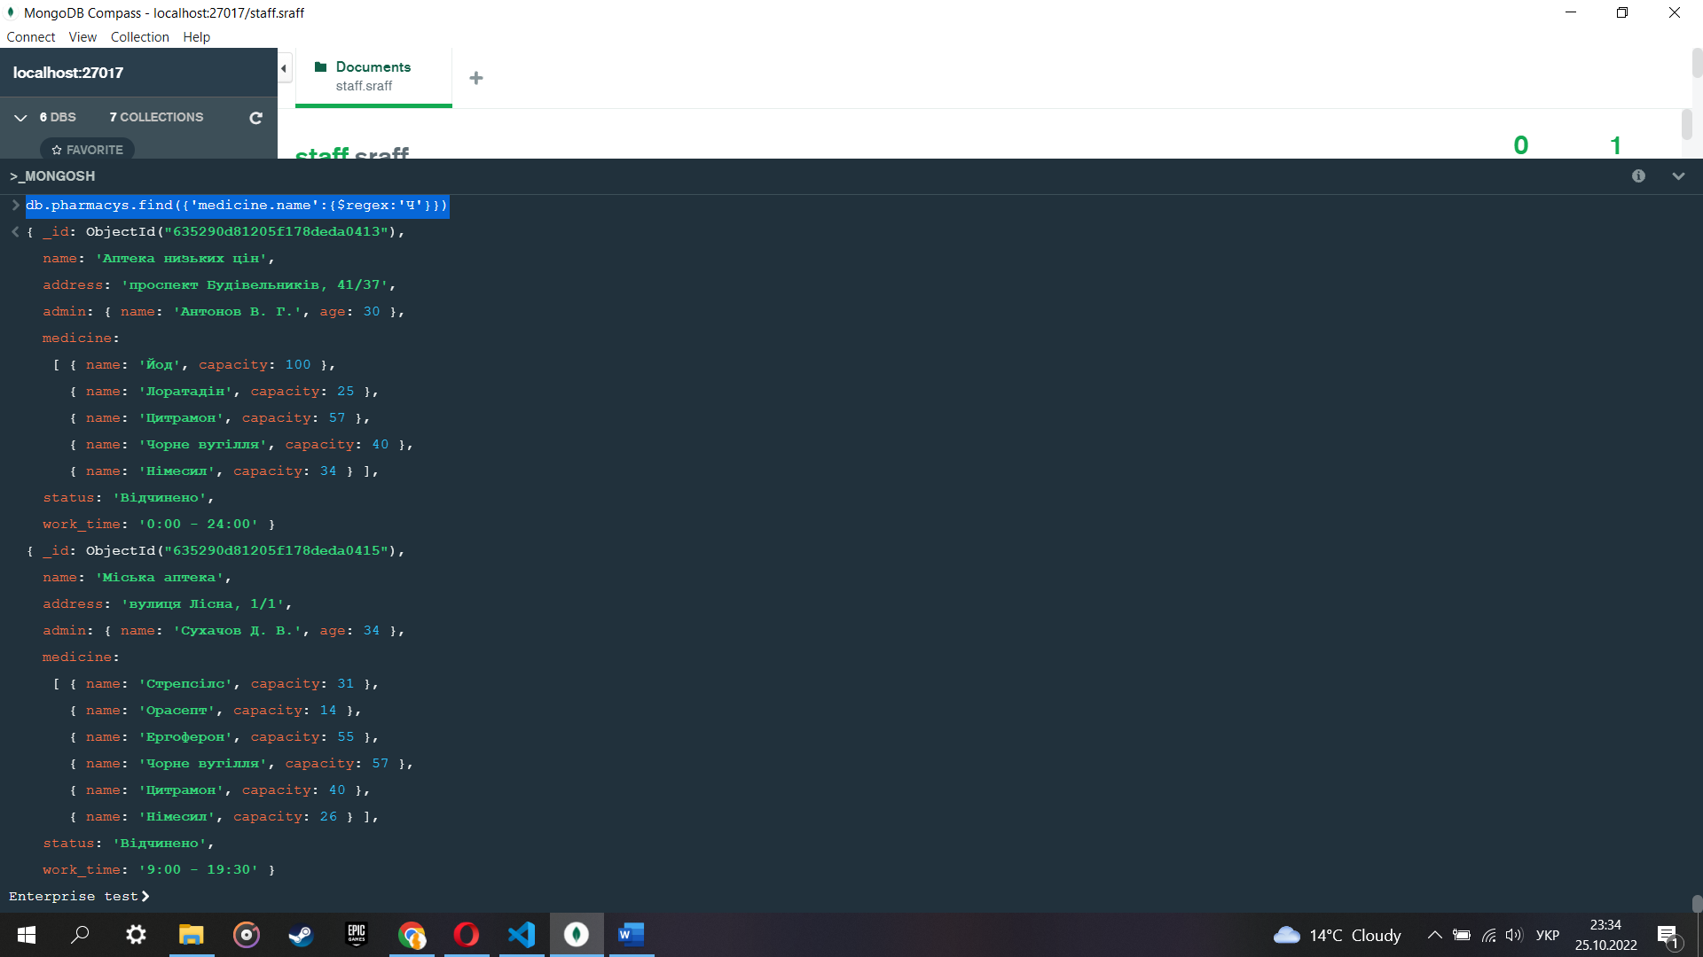

- з командами limit, skip та sort

db.pharmacys.find({ }).sort({ name: -1 })

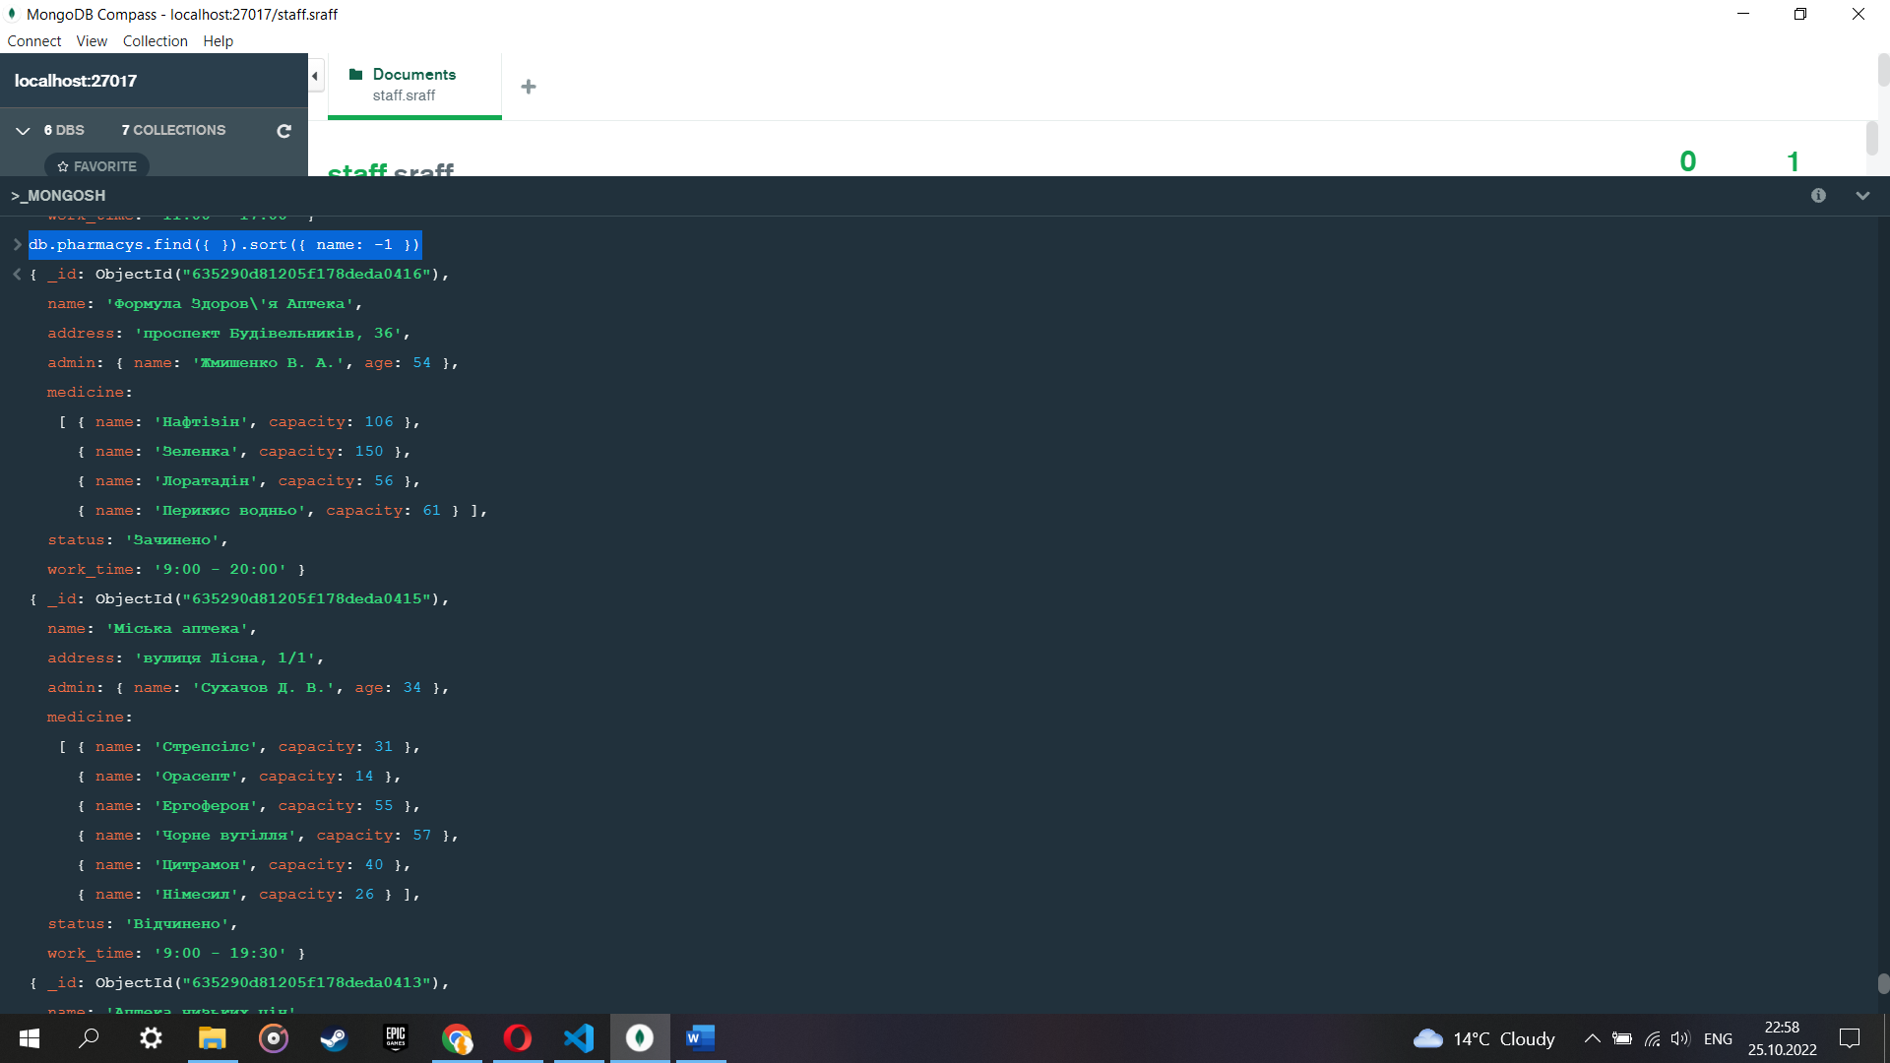

db.staff.find({ }).sort( { 'fullname.firstname' : -1, age: 1 })

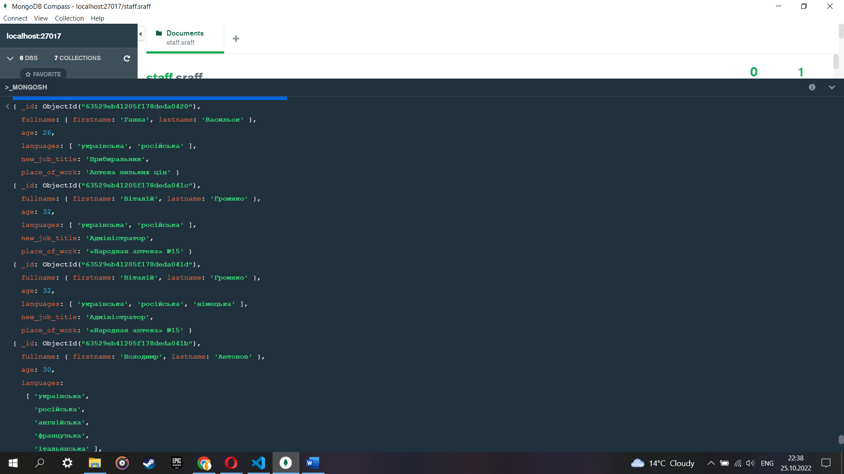

db.userdetails.find().limit(2).pretty();

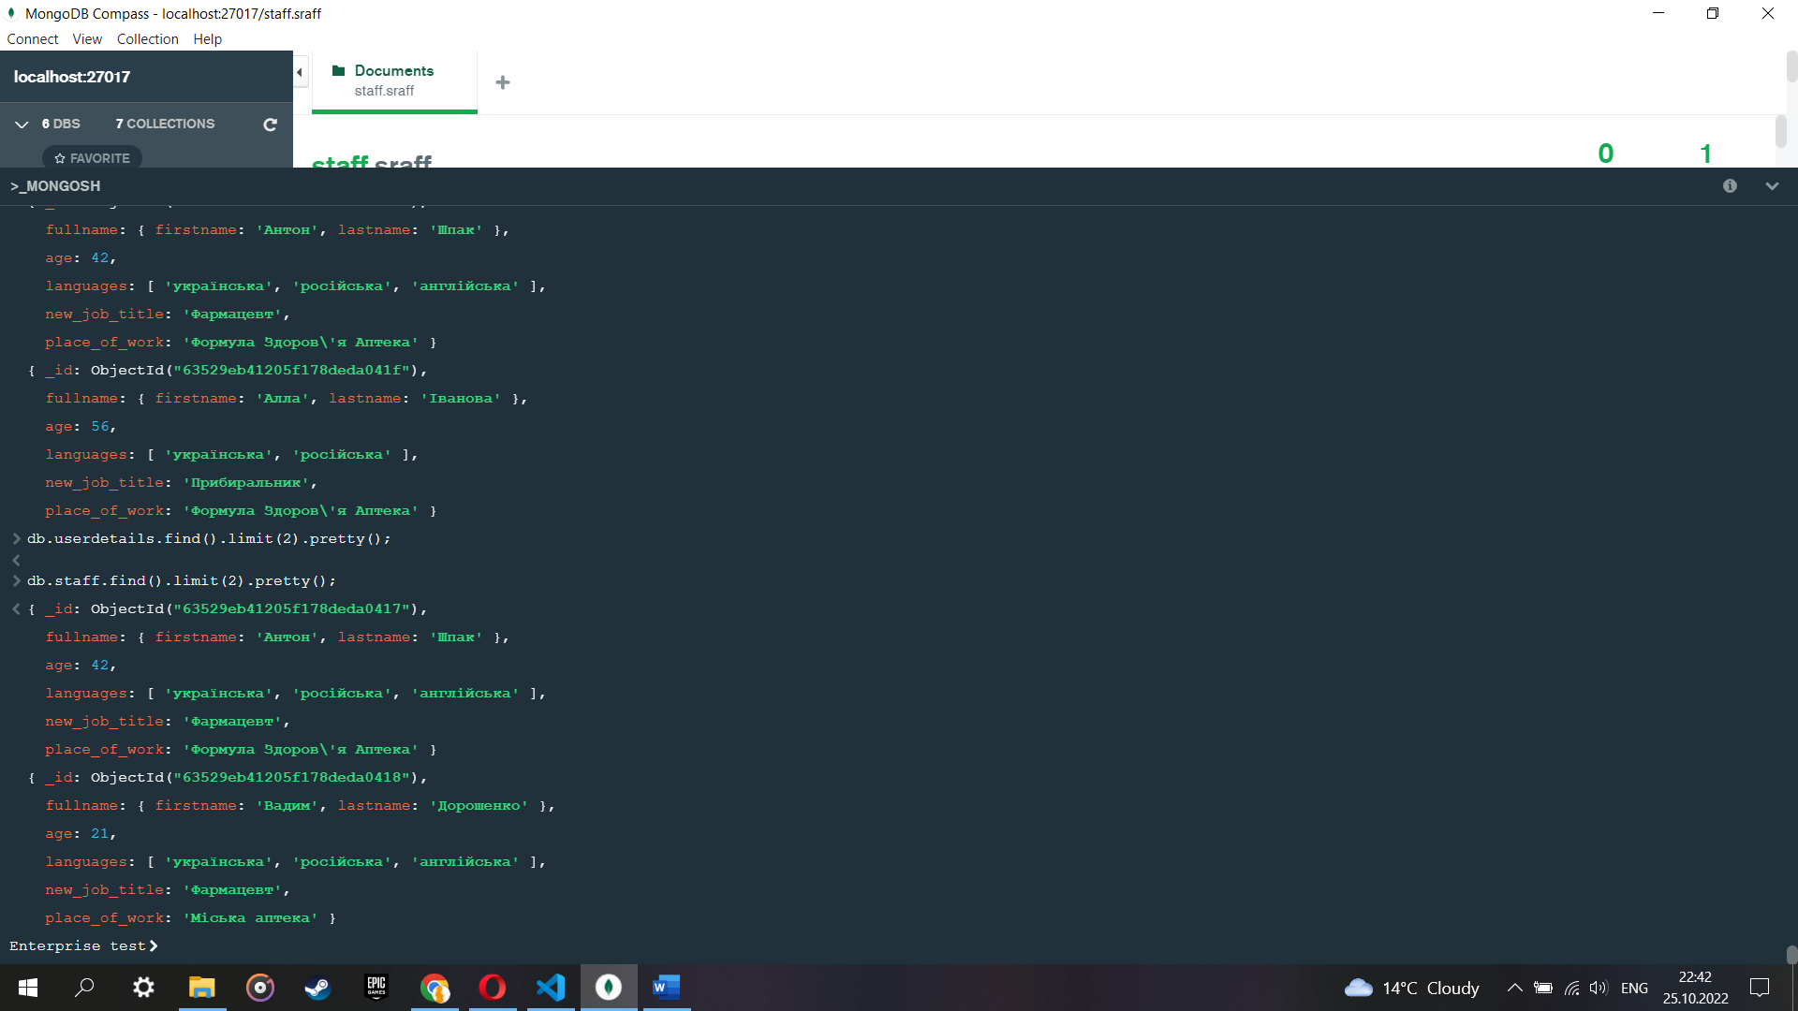

db.staff.find({languages: {$size: 3}}).skip(1);

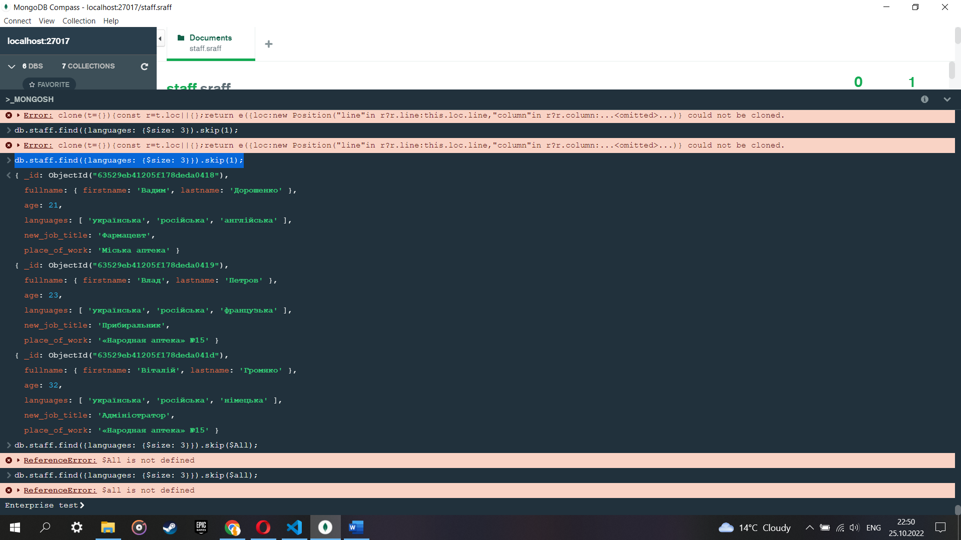

db.pharmacys.find().pretty().limit(2).skip(1)

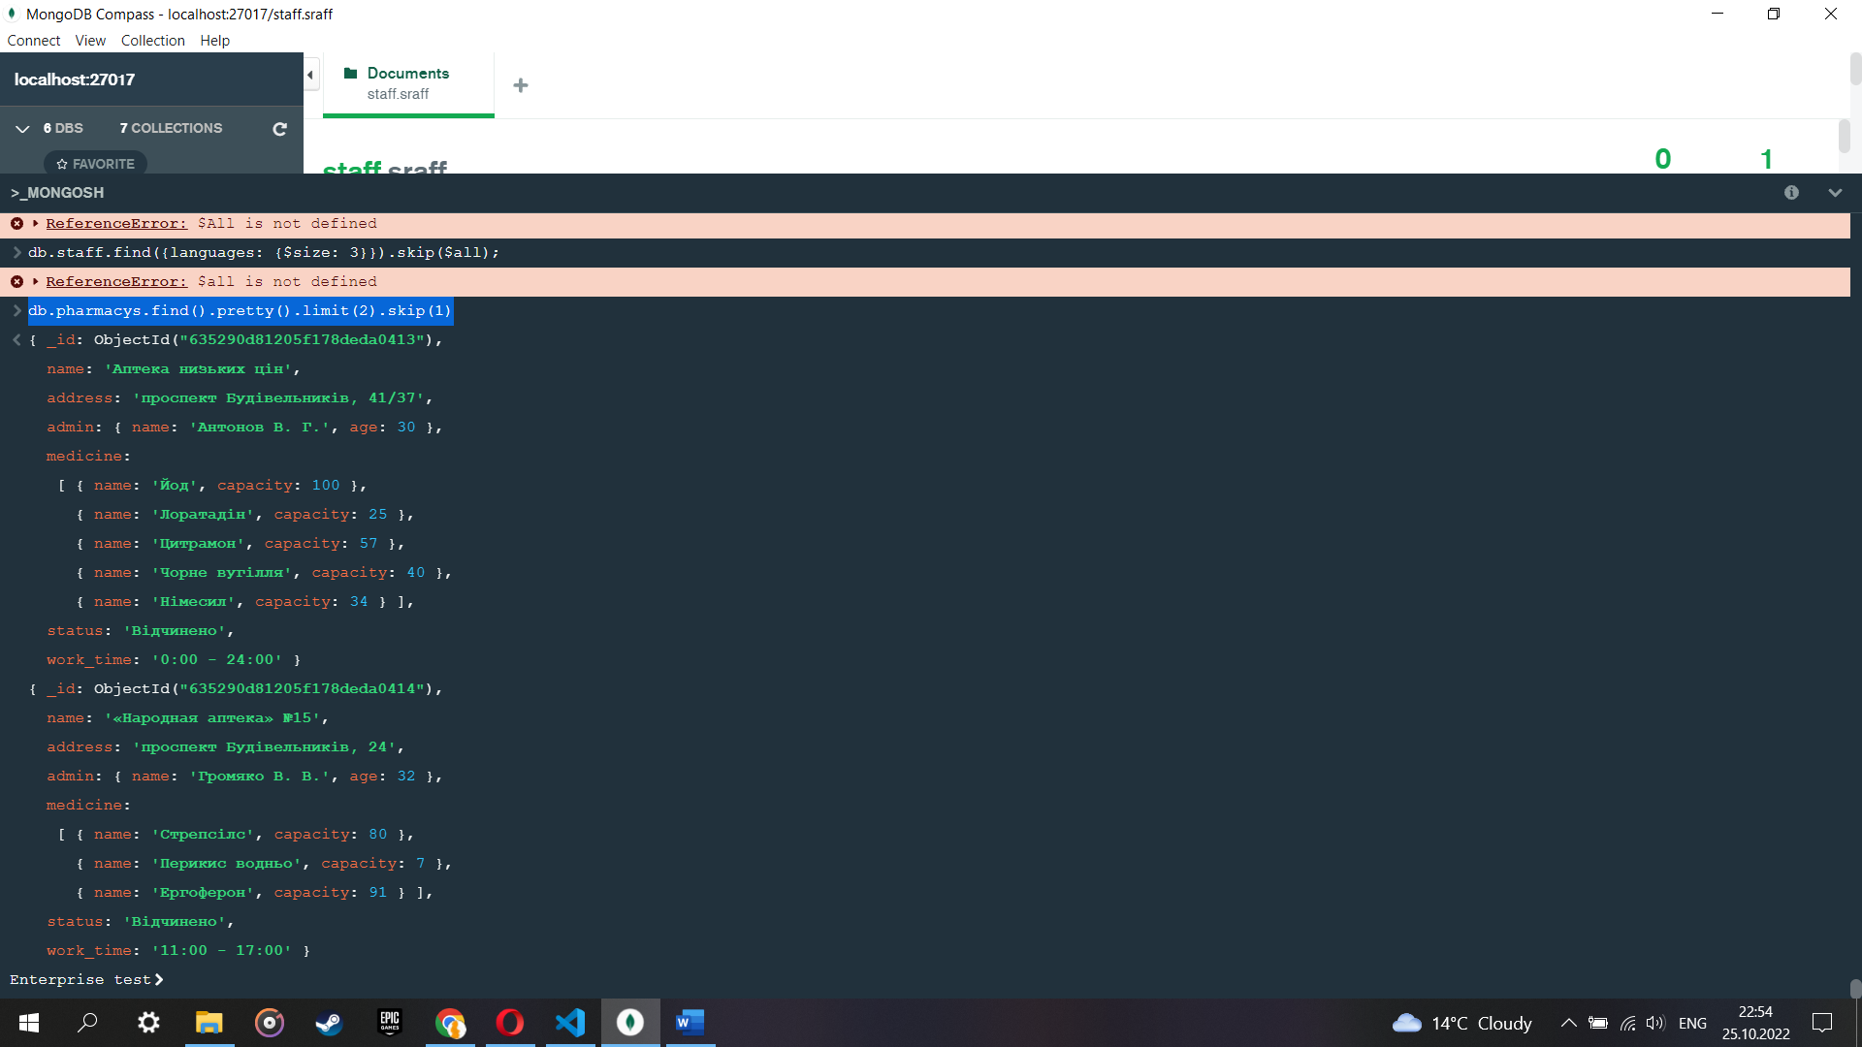

db.pharmacys.find({}).sort({'medicine.capacity': 1})

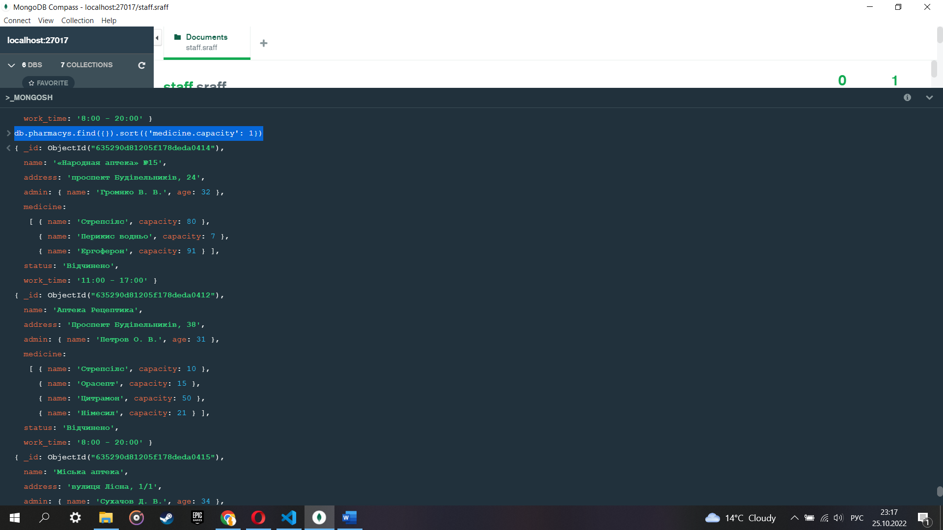

db.staff.find({place_of_work:{$regex:'Народная'}}).skip(2)

